

Excel من الصفر إلى الاحتراف: تعلّم Microsoft Excel بالصور مع مشاريع حقيقية
Maîtriser Microsoft Excel, pas à pas
المؤلف والناشر: Nourix Academy · الطبعة الأولى: أكتوبر 2026
© 2026 Nourix Academy. جميع الحقوق محفوظة. لا يجوز نسخ هذا الكتاب أو أي جزء منه أو نشره أو بيعه بأي وسيلة دون إذن كتابي من Nourix Academy، باستثناء اقتباسات قصيرة مع ذكر المصدر.
الصور: صور الواجهة في هذا الكتاب رسوم توضيحية أعدّتها Nourix Academy تحاكي واجهة Microsoft Excel بالفرنسية لأغراض التعليم، وليست لقطات شاشة رسمية. قد يختلف الشكل الفعلي قليلاً حسب نسختك وتحديثاتها. الأسماء والبيانات في الأمثلة خيالية.
العلامات التجارية: Microsoft وMicrosoft 365 وWord وExcel وWindows وOneDrive علامات تجارية لمجموعة شركات Microsoft. هذا الكتاب عمل مستقل، ولا تربطه بـ Microsoft أي شراكة أو رعاية أو اعتماد.
إخلاء مسؤولية: Microsoft تحدّث Excel باستمرار، فقد يختلف مكان بعض الأزرار أو أسماؤها في نسختك.
ملفات المشاريع: ملفات Excel المرفقة (مجلد Projets-Excel) لاستعمالك الشخصي والمهني. البيانات فيها خيالية، وأمثلة الأجور والضرائب تعليمية لا تعوّض قوانين بلدك.
الإفصاح عن استعمال الذكاء الاصطناعي: أُعدّ نص هذا الكتاب بمساعدة أدوات الذكاء الاصطناعي، ثم راجعه المؤلف وعدّله.

الفهرس
المقدمة 4
الجزء الأول: البداية 7
الفصل 1: اكتشف واجهة Excel 7
الفصل 2: الإدخال والتعبئة السريعة 10
الفصل 3: تنسيق الخلايا 14
الفصل 4: الأوراق الكبيرة والطباعة 17
الجزء الثاني: الصيغ والدوال 20
الفصل 5: الصيغ والمراجع 20
الفصل 6: الدوال الأساسية 23
الفصل 7: الشروط 26
الفصل 8: دوال البحث 29
الفصل 9: النصوص والتواريخ 32
الجزء الثالث: تحليل البيانات 35
الفصل 10: الجداول والفرز والتصفية 35
الفصل 11: الرسوم البيانية 39
الفصل 12: الجداول المحورية 43
الجزء الرابع: المشاريع 47
الفصل 13: ستة مشاريع حقيقية 47
الملاحق 54
الملحق أ: اختصارات لوحة المفاتيح 54
الملحق ب: قاموس الدوال 58
الملحق ج: رسائل الأخطاء وحلولها 60

المقدمة

لمن هذا الكتاب؟
Excel أكثر برنامج يُطلب في سوق العمل بعد البريد الإلكتروني: في المحاسبة، والتجارة، والإدارة، والتعليم، وحتى في ميزانية البيت. هذا الكتاب لكل من يريد أن ينتقل من «أكتب أرقاماً في خانات» إلى «أبني جداول تحسب وحدها».
لا تحتاج أي معرفة سابقة. نبدأ من الخلية الأولى، وننتهي بلوحة متابعة مبيعات (‪Tableau de bord‬) فيها رسوم بيانية وجدول محوري.

ما الذي يميّز هذا الكتاب؟
- مشاريع حقيقية جاهزة للتحميل. مع الكتاب ستة ملفات Excel كاملة تعمل بالصيغ، تفتحها وتستعملها في حياتك أو عملك مباشرة، ثم تعيد بناءها خطوة بخطوة في الفصل 13.
- ملف تمارين لكل فصل، فيه البيانات جاهزة حتى لا تضيع وقتك في الكتابة.
- كل شيء بالصور، مع أرقام ذهبية ① ② ③ على الصورة تشرحها القائمة تحتها.
- اختصارات لوحة المفاتيح وقاموس الدوال (فرنسي، إنجليزي) في آخر الكتاب.

كيف تقرأه؟
- اقرأ والبرنامج مفتوح أمامك، وطبّق كل خطوة.
- أسماء القوائم والأزرار والدوال بالفرنسية، كما تظهر في نسخة Excel الفرنسية: ‪Accueil‬، ‪Insertion‬، ‎SOMME‎، ‎SI‎.
- المسار يُكتب هكذا: ‪Accueil‬ ثم ‪Mise en forme conditionnelle‬.
- الصيغ تُكتب بخط مختلف من اليسار إلى اليمين: ‎=SOMME(B2:B10)‎.
⚠️ مهم جداً: الفاصلة المنقوطة. في Excel الفرنسي تفصل بين عناصر الدالة بـ ; (نقطة فاصلة) لا بـ , (فاصلة)، لأن الفاصلة تُستعمل للأعداد العشرية (12,5). إن كانت نسختك بالإنجليزية فاستعمل الفاصلة وأسماء الدوال الإنجليزية من الملحق (ب).

ملفات المشاريع
ستجد مع الكتاب مجلداً اسمه ‪Projets-Excel‬ فيه:
الملف | ماذا يفعل | الفصل
‪Projet1-Budget-personnel.xlsx‬ | ميزانية شهرية: المتوقع والفعلي والفرق، وتنبيه عند التجاوز | 13-1
‪Projet2-Facture-automatique.xlsx‬ | فاتورة تجد اسم المنتج وسعره بالرمز، وتحسب الضريبة والمجموع | 13-2
‪Projet3-Gestion-de-stock.xlsx‬ | مخزون يتحدث مع كل دخول وخروج، وينبّهك للمواد الناقصة | 13-3
‪Projet4-Releve-de-notes.xlsx‬ | كشف نقاط بالمعاملات، والمعدل، والرتبة، والتقدير | 13-4
‪Projet5-Tableau-de-bord-ventes.xlsx‬ | لوحة مبيعات: رقم الأعمال حسب الشهر والبائع والمنتج | 13-5
‪Projet6-Presence-et-paie.xlsx‬ | جدول حضور شهري وحساب الأجور | 13-6
‪Exercices-par-chapitre.xlsx‬ | بيانات تمارين الفصول 5 إلى 12 | —
في كل ملف: الخانات الزرقاء على خلفية صفراء هي التي تكتب فيها، والباقي صيغ تحسب وحدها فلا تمسحها.
💡 نصيحة: احتفظ بنسخة أصلية من كل ملف، واعمل دائماً على نسخة ثانية.

ما تحتاجه
- حاسوب بنظام Windows.
- ‪Microsoft Excel‬ من ‪Microsoft 365‬ أو Excel 2019 أو 2021 أو أحدث. بعض الدوال الحديثة مثل ‎RECHERCHEX‎ موجودة في Microsoft 365 وExcel 2021 فقط، وننبّه لذلك في مكانه.

خريطة الكتاب
الجزء | الفصول | ماذا ستتعلم
1. البداية | 1–4 | الواجهة، الإدخال والتعبئة، التنسيق، الأوراق والطباعة
2. الصيغ والدوال | 5–9 | الصيغ والمراجع، الدوال الأساسية، الشروط، البحث، النصوص والتواريخ
3. تحليل البيانات | 10–12 | الجداول والفرز والتصفية، الرسوم البيانية، الجداول المحورية
4. المشاريع | 13 | ستة مشاريع حقيقية من البداية إلى النهاية
الملاحق | أ، ب، ج | الاختصارات، قاموس الدوال، رسائل الأخطاء

الجزء الأول: البداية

الفصل 1: اكتشف واجهة Excel
Interface

🎯 ماذا ستتعلم في هذا الفصل
- الفرق بين المصنف والورقة والخلية.
- أجزاء نافذة Excel.
- التنقل بين الخلايا والأوراق.

1-1 المصنف والورقة والخلية
- ‪Classeur‬ (المصنف): الملف كله، امتداده ‪.xlsx‬.
- ‪Feuille‬ (الورقة): صفحة داخل المصنف. المصنف الواحد قد يحتوي عشرات الأوراق (مثلاً ورقة لكل شهر).
- ‪Cellule‬ (الخلية): المربع الصغير الذي تكتب فيه. اسمها حرف عمودها ثم رقم سطرها: ‪B3‬ هي العمود B والسطر 3.
- ‪Plage‬ (النطاق): مجموعة خلايا متجاورة، تُكتب ‎A1:D10‎ أي من A1 إلى D10.

1-2 أجزاء النافذة
افتح Excel، ثم ‪Nouveau classeur vierge‬ (مصنف فارغ):
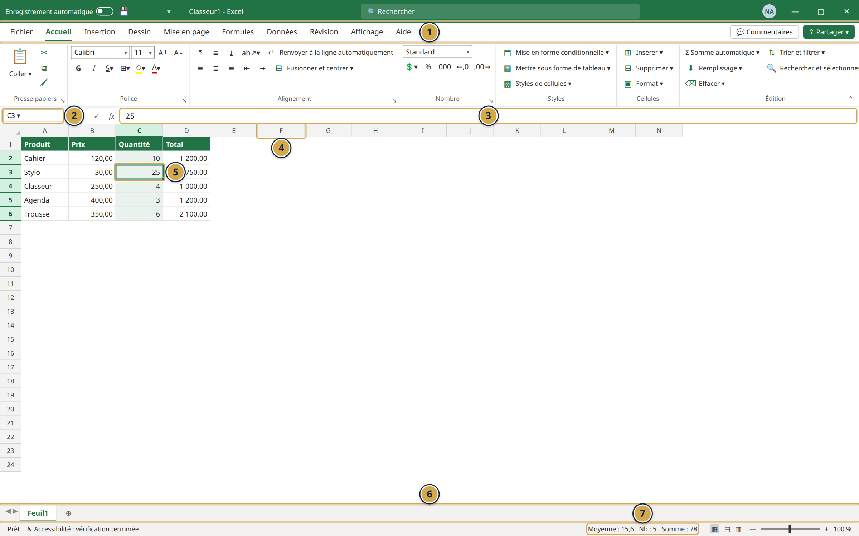
الشكل 1: نافذة Excel وأجزاؤها
① الشريط (Ruban) وتبويباته: Accueil، Insertion، Formules، Données…
② Zone Nom: اسم الخلية النشطة (هنا C3)
③ Barre de formule: محتوى الخلية أو صيغتها
④ رؤوس الأعمدة (A، B، C…) ورؤوس الأسطر (1، 2، 3…)
⑤ الخلية النشطة بإطار أخضر، ومقبض التعبئة في زاويتها
⑥ تبويبات الأوراق (Feuil1) وزر + لإضافة ورقة
⑦ شريط الحالة: Moyenne، Nb، Somme للخلايا المحددة
💡 نصيحة: حدّد عدة خلايا فيها أرقام وانظر إلى شريط الحالة في الأسفل: Excel يعطيك المجموع والمعدل فوراً بلا أي صيغة.

1-3 التنقل السريع
تريد | اضغط
الخلية التالية تحت | ‪Entrée‬
الخلية التالية يميناً | ‪Tab‬
آخر خلية مملوءة في الاتجاه | Ctrl+السهم
الخلية A1 | ‪Ctrl+Origine‬
الورقة التالية / السابقة | ‪Ctrl+Pg.Suiv‬ / ‪Ctrl+Pg.Préc‬
الذهاب إلى خلية معينة | اكتب اسمها في ‪Zone Nom‬ ثم ‪Entrée‬

1-4 الأوراق
- إضافة: زر + بجانب تبويبات الأوراق.
- إعادة التسمية: نقر مزدوج على التبويب، ثم اكتب الاسم (مثلاً «Janvier»).
- النقل أو النسخ: اسحب التبويب، أو زر أيمن ثم ‪Déplacer ou copier‬.
- اللون: زر أيمن ثم ‪Couleur d’onglet‬.
⚠️ تحذير: حذف ورقة (‪Supprimer‬) لا يُلغى بـ ‪Ctrl+Z‬. تأكد قبل الحذف.

📝 الخلاصة
- المصنف ← أوراق ← خلايا، والخلية اسمها عمود + سطر (B3).
- ‪Zone Nom‬ و‪Barre de formule‬ أهم جزأين بعد الشبكة.
- شريط الحالة يعطيك مجموعاً سريعاً بلا صيغة.

🛠️ تمرين
أنشئ مصنفاً فيه ثلاث أوراق: «Janvier» و«Février» و«Mars»، لوّن كل تبويب بلون، واحفظه باسم «Mes-mois.xlsx».

الفصل 2: الإدخال والتعبئة السريعة
Saisie

🎯 ماذا ستتعلم في هذا الفصل
- أنواع البيانات: نص، عدد، تاريخ.
- تعديل خلية ومسحها.
- مقبض التعبئة والسلاسل التلقائية.
- التعبئة الفورية ‪Remplissage instantané‬.

2-1 أنواع البيانات
النوع | مثال | محاذاة Excel الافتراضية
نص | Alger، Produit A | يسار
عدد | 1250 أو 12,5 | يمين
تاريخ | 05/10/2026 | يمين (لأن التاريخ عدد في الحقيقة)
صيغة | ‎=B2*C2‎ | تُظهر النتيجة
💡 نصيحة: إن كتبت عدداً ورأيته على اليسار، فـ Excel اعتبره نصاً ولن يحسبه. السبب غالباً مسافة زائدة أو نقطة بدل الفاصلة العشرية (12.5 بدل 12,5 في النسخة الفرنسية).

2-2 التعديل والمسح
- اكتب فوق الخلية لتستبدل محتواها كله.
- ‪F2‬ أو نقر مزدوج لتعديل جزء منها.
- ‪Suppr‬ يمسح المحتوى ويُبقي التنسيق.
- ‪Alt+Entrée‬ داخل الخلية: سطر جديد في نفس الخلية.
- ‪Ctrl+Entrée‬ بعد تحديد عدة خلايا: يكتب نفس القيمة فيها كلها مرة واحدة.

2-3 مقبض التعبئة (‪Poignée de recopie‬)
المربع الصغير في زاوية الخلية النشطة. اسحبه إلى الأسفل أو اليمين:
- نص أو عدد واحد: يُنسخ كما هو.
- ‪Janvier‬: يكمل Février، Mars، Avril…
- ‪Lundi‬: يكمل أيام الأسبوع.
- 1 ثم 2 (حدّد الخليتين معاً): يكمل 3، 4، 5…
- صيغة: تُنسخ وتتكيف مع كل سطر (الفصل 5).
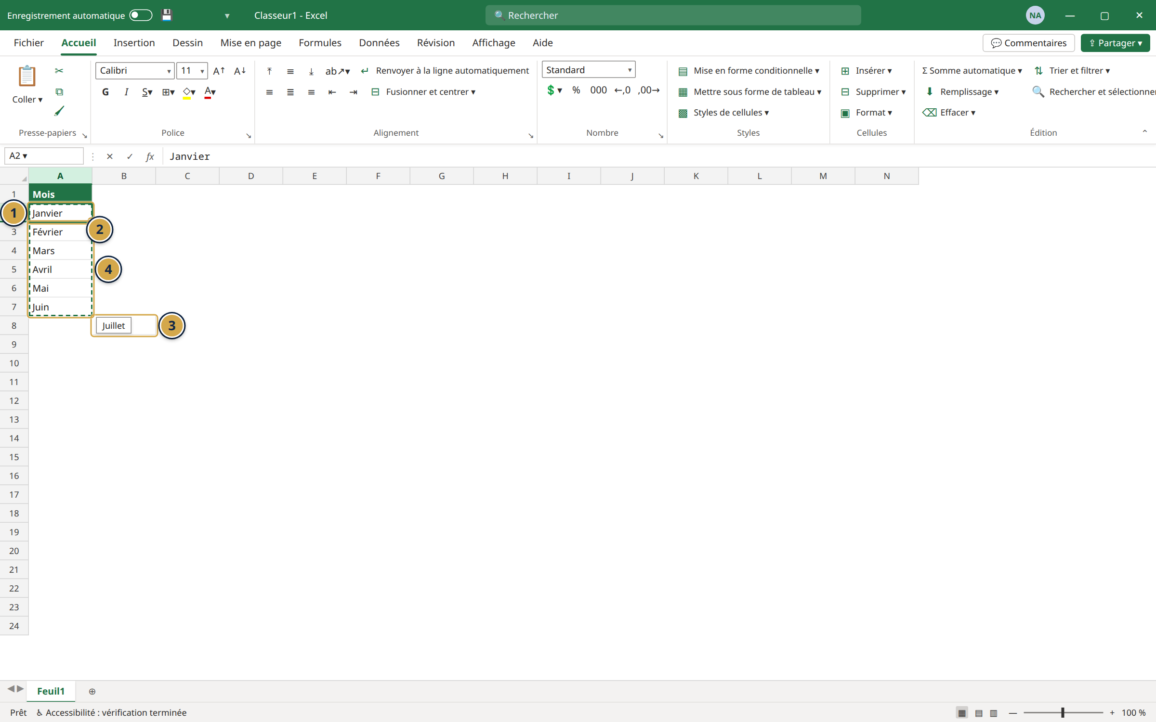
الشكل 2: سحب مقبض التعبئة لإكمال الأشهر
① الخلية الأولى: Janvier
② مقبض التعبئة (المربع الصغير)
③ القيمة التي ستظهر أثناء السحب
④ النتيجة: الأشهر متتالية
بعد السحب يظهر زر ‪Options de recopie incrémentée‬:
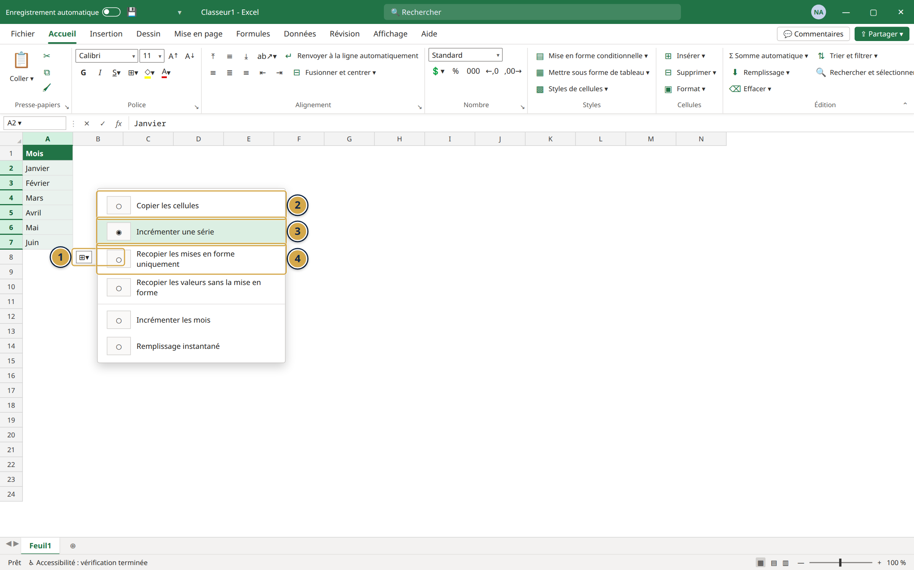
الشكل 3: خيارات التعبئة
① زر Options de recopie incrémentée
② Copier les cellules (نسخ كما هو)
③ Incrémenter une série (إكمال السلسلة)
④ ‪Recopier les mises en forme uniquement / sans la mise en forme‬
💡 نصيحة: نقر مزدوج على مقبض التعبئة يملأ تلقائياً حتى آخر سطر في الجدول المجاور. مفيد جداً في الجداول الطويلة.

2-4 التعبئة الفورية (‪Remplissage instantané‬)
عندك عمود «الاسم الكامل» وتريد عموداً للاسم الأول فقط؟
- اكتب الاسم الأول للسطر الأول يدوياً.
- انتقل للخلية تحتها واضغط ‪Ctrl+E‬.
- يفهم Excel القاعدة ويملأ الباقي.
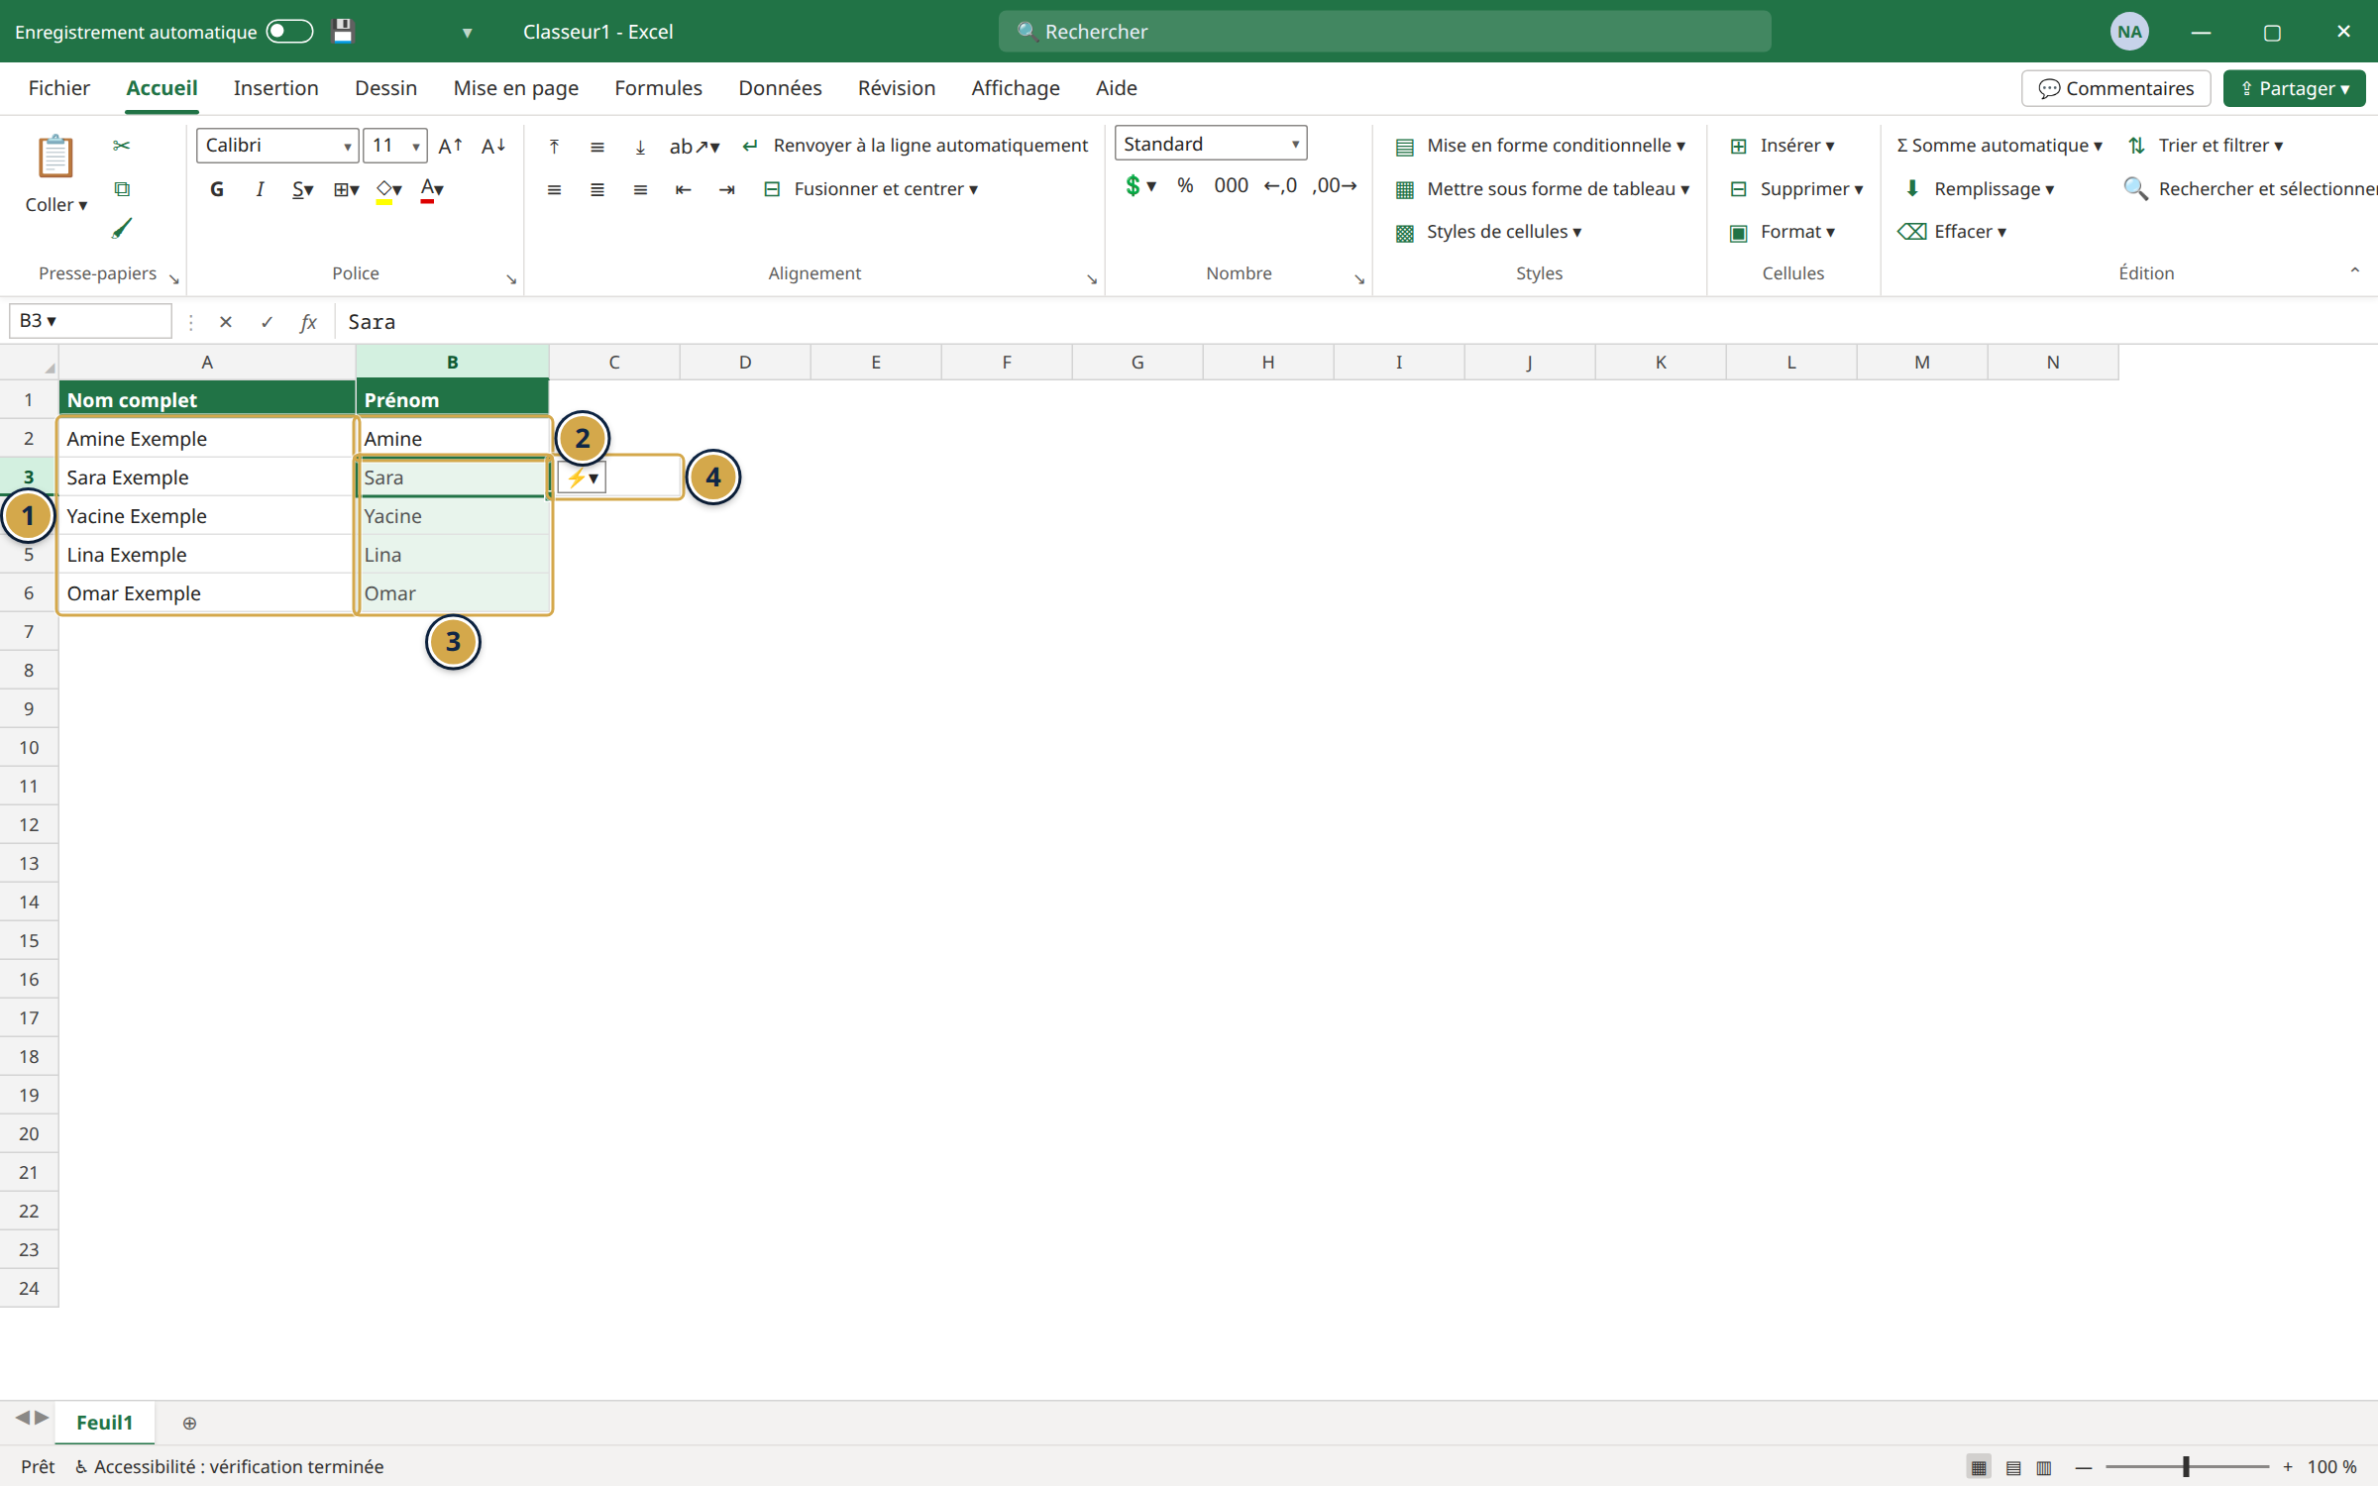
الشكل 4: التعبئة الفورية بـ Ctrl+E
① العمود الأصلي: الاسم الكامل
② المثال الذي كتبته يدوياً
③ القيم التي ملأها Excel تلقائياً
④ زر خيارات التعبئة الفورية
⚠️ تحذير: التعبئة الفورية تكتب قيماً ثابتة لا صيغاً: إن غيّرت الاسم الأصلي لا يتغير الاسم المستخرج.

📝 الخلاصة
- العدد يمين، النص يسار: انتبه للأعداد المكتوبة كنص.
- ‪F2‬ للتعديل، ‪Ctrl+Entrée‬ للكتابة في عدة خلايا.
- مقبض التعبئة يكمل السلاسل، والنقر المزدوج عليه يملأ حتى آخر الجدول.
- ‪Ctrl+E‬ للتعبئة الفورية.

🛠️ تمرين
في ورقة جديدة: اكتب الأشهر من Janvier إلى Décembre بالسحب، وبجانبها الأرقام من 1 إلى 12، ثم اكتب في عمود ثالث «Mois 1»، «Mois 2»… بالتعبئة الفورية.

الفصل 3: تنسيق الخلايا
Mise en forme

🎯 ماذا ستتعلم في هذا الفصل
- تنسيق الأعداد: عملة، نسبة، تاريخ.
- المحاذاة، والدمج، والحدود.
- أنماط الخلايا الجاهزة.
- التنسيق الشرطي.

3-1 تنسيق الأعداد
التنسيق يغيّر شكل العدد لا قيمته: 0,19 قد تظهر ‪19 %‬، لكن Excel يحسب بـ 0,19.
في ‪Accueil‬، مجموعة ‪Nombre‬: قائمة التنسيقات، وأزرار سريعة للعملة % والفاصلة وعدد الأرقام العشرية. وللتحكم الكامل: ‪Ctrl+1‬ يفتح نافذة ‪Format de cellule‬.
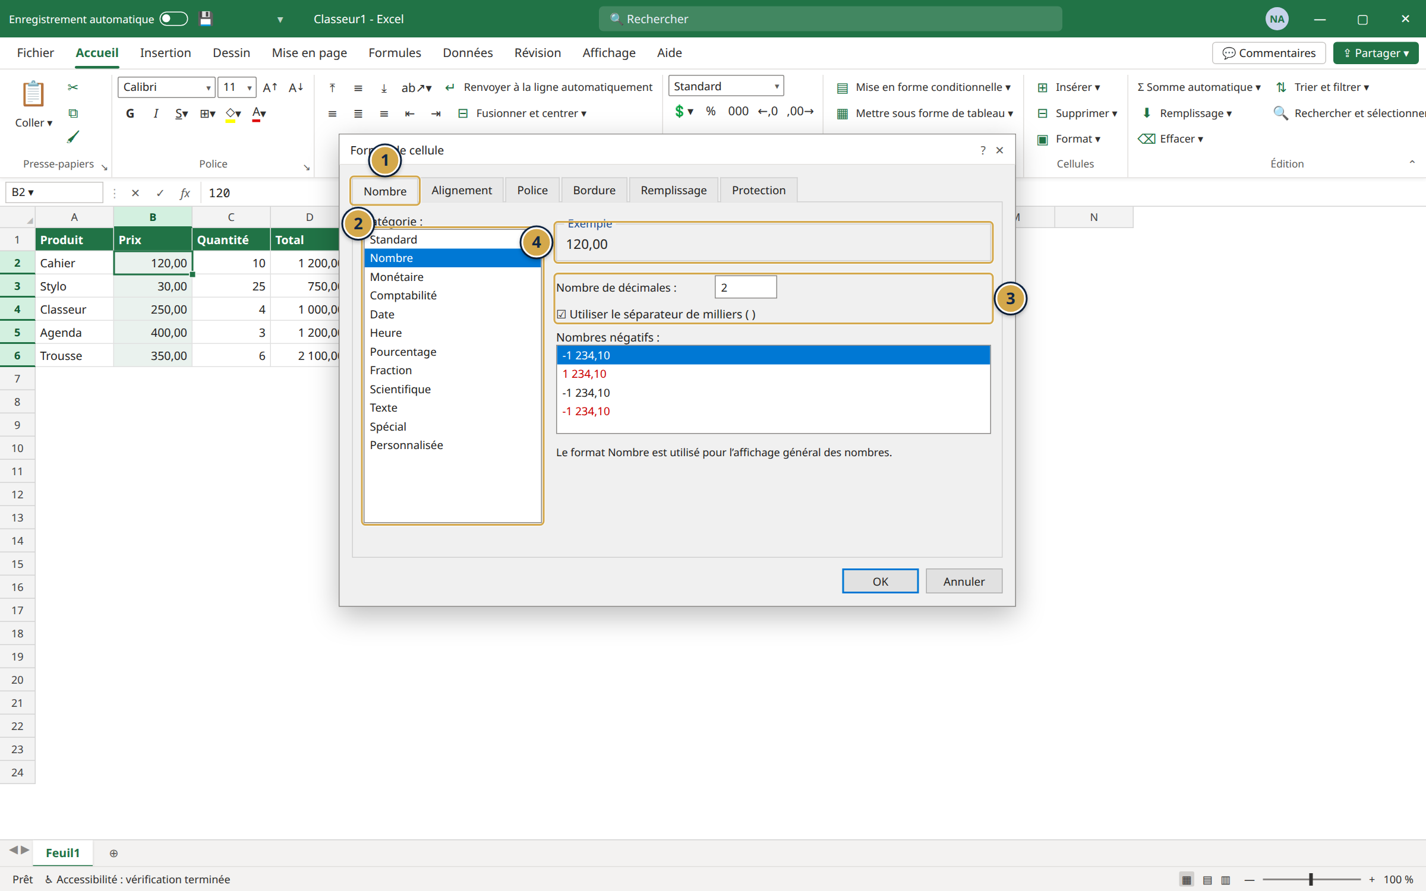
الشكل 5: نافذة Format de cellule
① تبويب Nombre
② الفئات: Nombre، Monétaire، Date، Pourcentage، Personnalisée…
③ Nombre de décimales وUtiliser le séparateur de milliers
④ Exemple: معاينة الشكل النهائي
التنسيق | القيمة المكتوبة | ما يظهر
‪Nombre‬ بفاصل آلاف | 1250000 | 1 250 000,00
‪Monétaire‬ | 1250 | 1 250,00 DA
‪Pourcentage‬ | 0,19 | 19 %
‪Date courte‬ | 05/10/2026 | 05/10/2026
‪Date longue‬ | 05/10/2026 | lundi 5 octobre 2026
💡 نصيحة: إن ظهرت الخلية هكذا ##### فالعدد أعرض من العمود. نقر مزدوج على الحد بين رأسي العمودين يضبط العرض تلقائياً.

3-2 المحاذاة والحدود
- ‪Fusionner et centrer‬: يدمج عدة خلايا ويوسّط النص (لعنوان الجدول فقط).
- ‪Renvoyer à la ligne automatiquement‬: النص الطويل ينزل لسطر جديد داخل الخلية.
- ‪Bordures‬: من زر الحدود، اختر ‪Toutes les bordures‬ للجدول كله.
⚠️ تحذير: لا تدمج الخلايا داخل جدول بيانات: الدمج يعطل الفرز والتصفية والنسخ. استعمل بدلاً منه ‪Centrer sur plusieurs colonnes‬ من ‪Ctrl+1‬ ثم ‪Alignement‬.

3-3 التنسيق الشرطي (‪Mise en forme conditionnelle‬)
يلوّن الخلايا تلقائياً حسب قيمتها: النقاط تحت 10 بالأحمر، والمخزون الناقص بالبرتقالي، وأكبر المبيعات بشريط أخضر.
- حدّد النطاق.
- ‪Accueil‬ ثم ‪Mise en forme conditionnelle‬.
- اختر القاعدة، مثلاً ‪Règles de mise en surbrillance des cellules‬ ثم ‪Inférieur à‬ ثم اكتب 10.
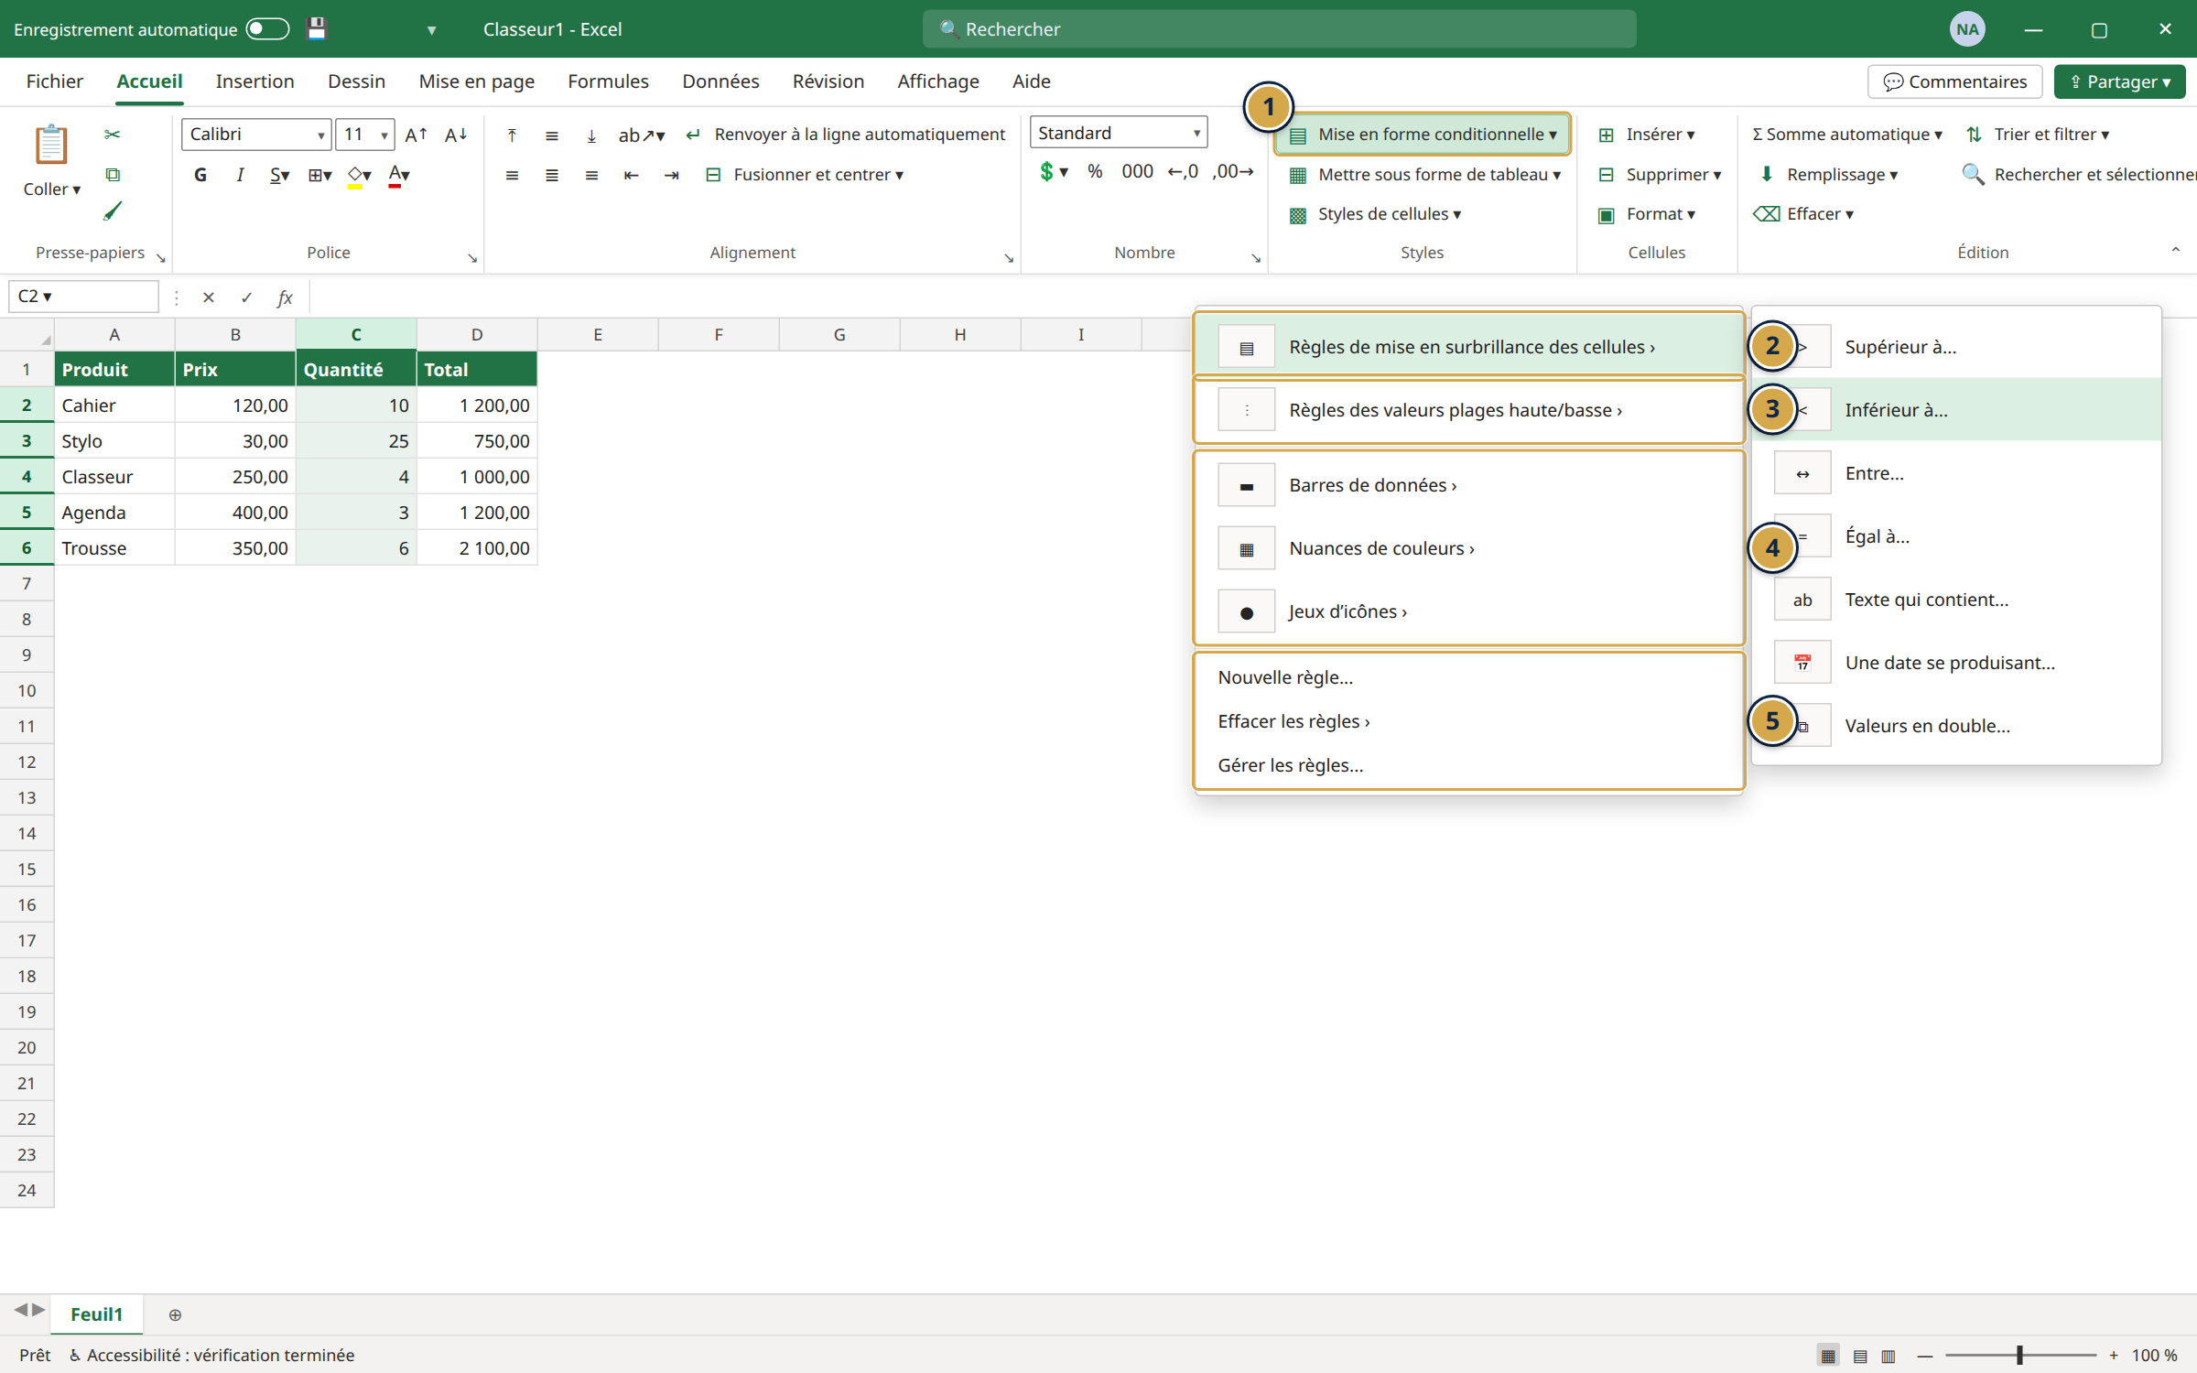
الشكل 6: قائمة التنسيق الشرطي
① زر Mise en forme conditionnelle
② Règles de mise en surbrillance (أكبر من، أصغر من، يساوي…)
③ Règles des valeurs plages haute/basse (أعلى 10، تحت المعدل…)
④ Barres de données ونطاقات الألوان والأيقونات
⑤ Nouvelle règle وGérer les règles
💡 نصيحة: ‪Gérer les règles‬ يعرض كل قواعد الورقة لتعديلها أو حذفها. ولحذف كل التنسيق الشرطي: ‪Effacer les règles‬.

📝 الخلاصة
- ‪Ctrl+1‬ = نافذة التنسيق الكاملة.
- النسبة تُكتب 0,19 أو 19 %، والتنسيق لا يغيّر القيمة.
- لا تدمج داخل الجداول.
- ‪Mise en forme conditionnelle‬ تلوّن حسب القيمة تلقائياً.

🛠️ تمرين
افتح ‪Projet4-Releve-de-notes.xlsx‬، احذف قاعدة اللون الأحمر من النقاط عبر ‪Gérer les règles‬، ثم أعد إنشاءها بنفسك: كل نقطة أقل من 10 بخط أحمر عريض.

الفصل 4: الأوراق الكبيرة والطباعة

🎯 ماذا ستتعلم في هذا الفصل
- إدراج وحذف الأسطر والأعمدة، وإخفاؤها.
- تجميد العناوين أثناء التمرير.
- طباعة جدول كبير في صفحة واحدة.

4-1 الأسطر والأعمدة
تريد | الطريقة
إدراج سطر | زر أيمن على رقم السطر ثم ‪Insérer‬ (أو ‪Ctrl++‬)
حذف عمود | زر أيمن على حرف العمود ثم ‪Supprimer‬ (أو ‪Ctrl+-‬)
إخفاء عمود | زر أيمن ثم ‪Masquer‬
إظهاره | حدّد العمودين حوله، زر أيمن ثم ‪Afficher‬
عرض تلقائي | نقر مزدوج على الحد بين رأسي العمودين

4-2 تجميد الأجزاء (‪Figer les volets‬)
في جدول من 500 سطر، تختفي العناوين عند النزول. الحل:
- انقر على الخلية التي تحت سطر العناوين ويمين العمود الذي تريد تثبيته (مثلاً ‪B2‬).
- ‪Affichage‬ ثم ‪Figer les volets‬ ثم ‪Figer les volets‬.
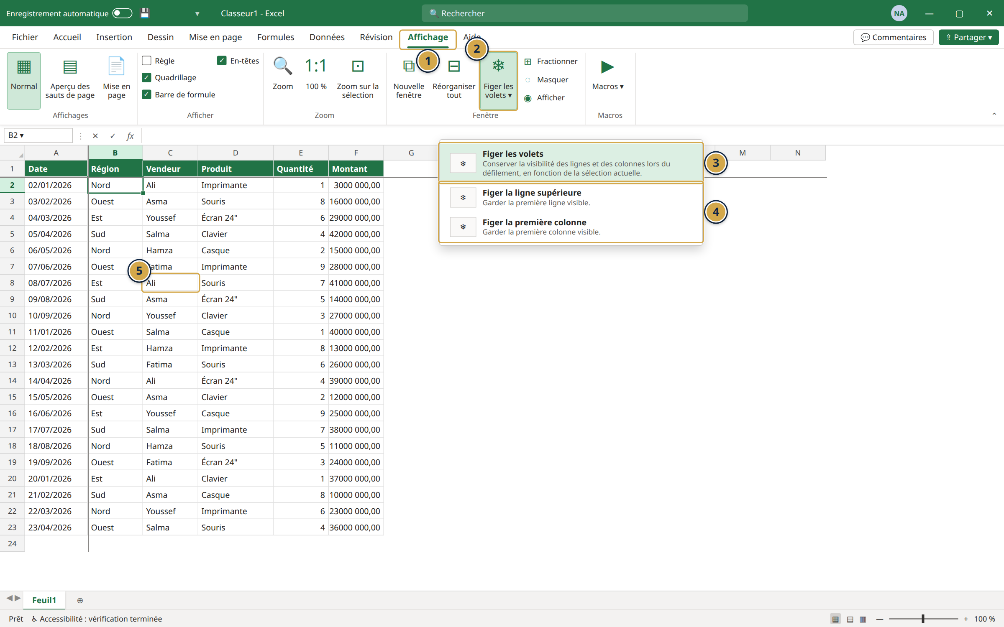
الشكل 7: قائمة Figer les volets
① تبويب Affichage
② زر Figer les volets
③ Figer les volets (حسب الخلية المحددة)
④ ‪Figer la ligne supérieure / la première colonne‬
⑤ الخط الرمادي الذي يفصل الجزء المجمد

4-3 الطباعة
‪Fichier‬ ثم ‪Imprimer‬ (‪Ctrl+P‬). أهم الإعدادات:
- ‪Orientation paysage‬ للجداول العريضة.
- ‪Ajuster la feuille à une page‬، أو ‪Ajuster toutes les colonnes à une page‬ (الأفضل للجداول الطويلة).
- ‪Zone d’impression‬: حدّد الجزء الذي تريده فقط، ثم ‪Mise en page‬ ثم ‪Zone d’impression‬ ثم ‪Définir‬.
- ‪Imprimer les titres‬: يكرر سطر العناوين في أعلى كل صفحة (‪Mise en page‬ ثم ‪Imprimer les titres‬ ثم ‪Lignes à répéter en haut‬).
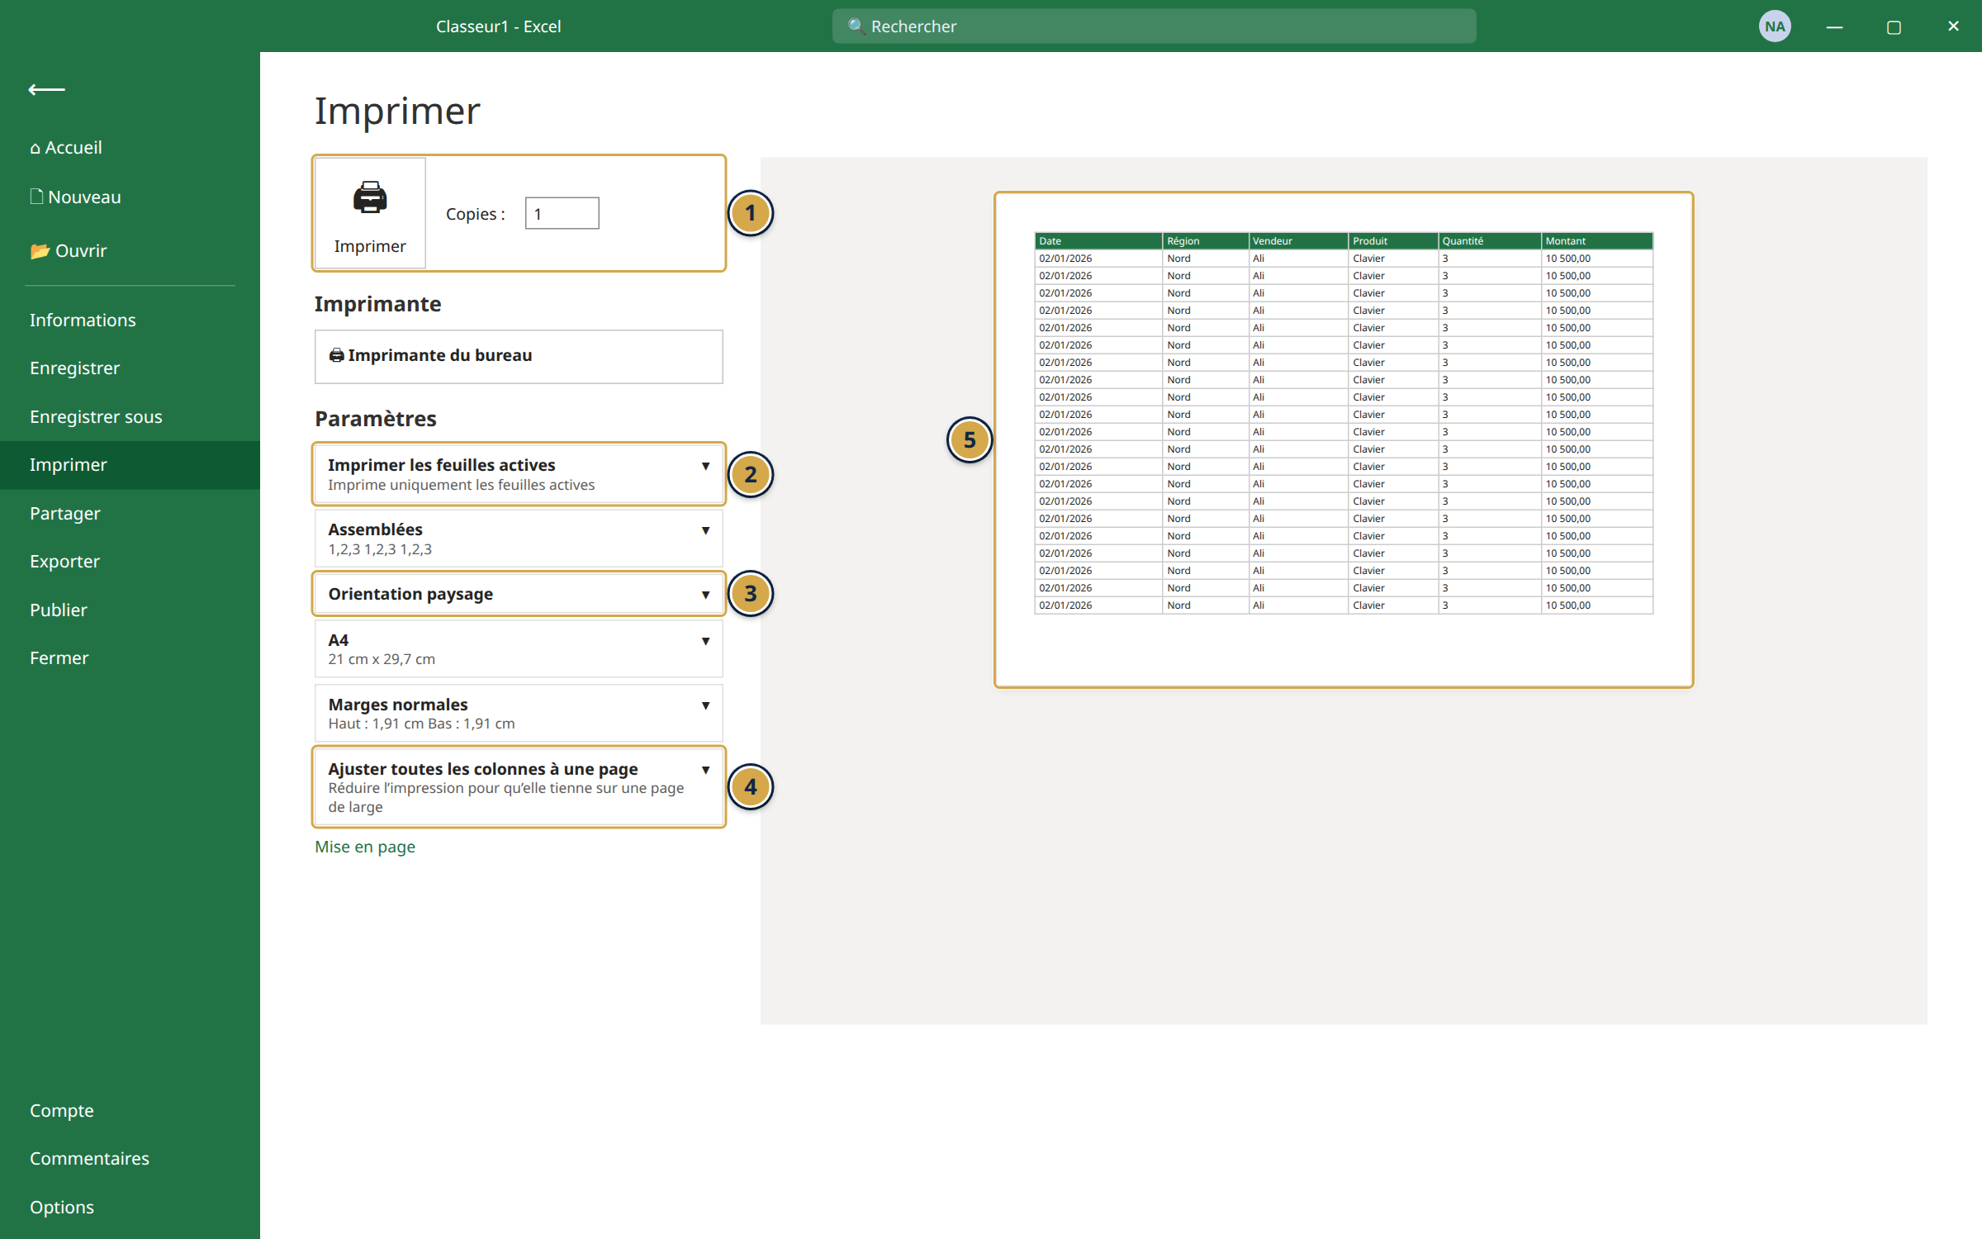
الشكل 8: شاشة الطباعة في Excel
① زر Imprimer وعدد النسخ
② ‪Imprimer les feuilles actives / la sélection‬
③ ‪Orientation paysage‬
④ ‪Mise à l’échelle: Ajuster toutes les colonnes à une page‬
⑤ معاينة الصفحة
💡 نصيحة: ‪Affichage‬ ثم ‪Aperçu des sauts de page‬ يُظهر حدود كل صفحة بخط أزرق تستطيع سحبه.

📝 الخلاصة
- ‪Ctrl++‬ و‪Ctrl+-‬ للإدراج والحذف.
- ‪Figer les volets‬ يُبقي العناوين ظاهرة.
- ‪Ajuster toutes les colonnes à une page‬ + ‪Imprimer les titres‬ لطباعة نظيفة.

🛠️ تمرين
افتح ‪Projet5-Tableau-de-bord-ventes.xlsx‬، ورقة ‪Données‬: جمّد سطر العناوين، ثم حضّر طباعة أفقية يتكرر فيها سطر العناوين في كل صفحة.

الجزء الثاني: الصيغ والدوال

الفصل 5: الصيغ والمراجع
Formules

🎯 ماذا ستتعلم في هذا الفصل
- كتابة صيغة وفهم ترتيب العمليات.
- المرجع النسبي والمرجع المطلق ($).
- الربط بين الأوراق.

5-1 أول صيغة
كل صيغة تبدأ بعلامة =. مثال: سعر في ‪B2‬ وكمية في ‪C2‬:
- انقر على ‪D2‬.
- اكتب ‎=B2*C2‎ (أو اكتب = ثم انقر على B2، ثم *، ثم انقر على C2).
- ‪Entrée‬.
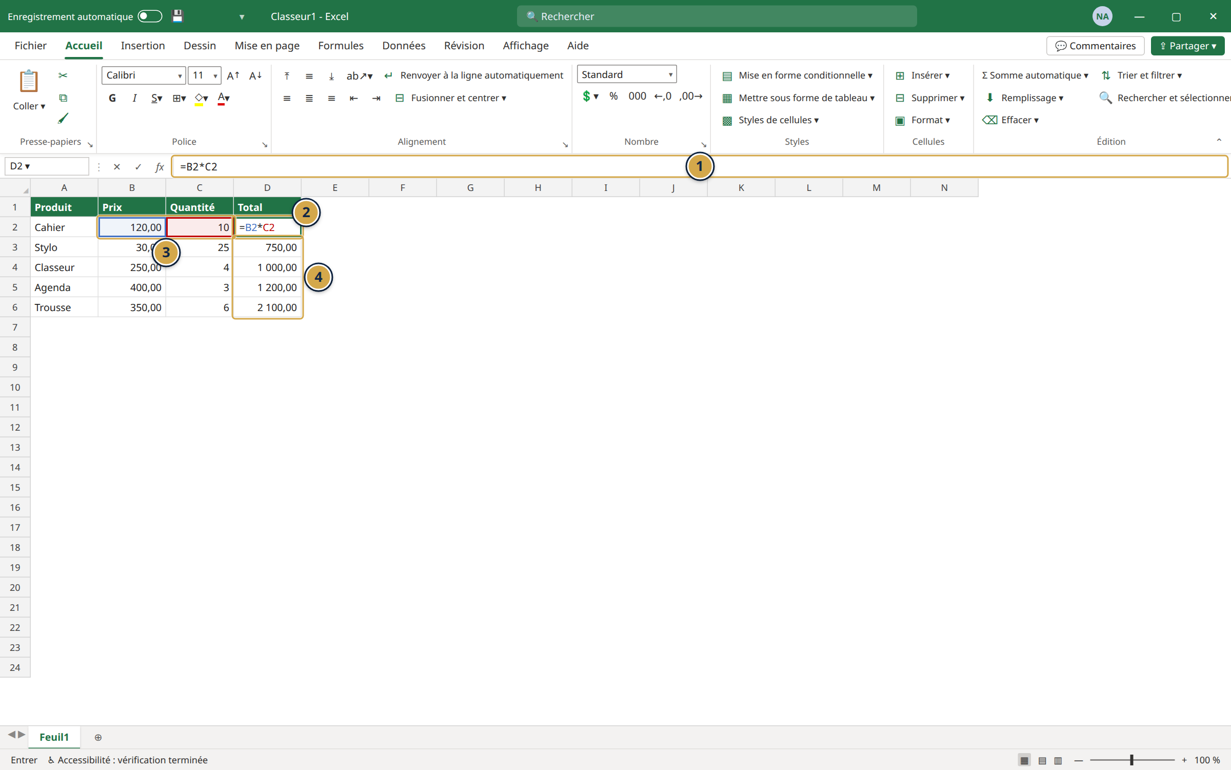
الشكل 9: صيغة وخلاياها الملونة
① الصيغة في Barre de formule
② الصيغة داخل الخلية أثناء الكتابة
③ كل مرجع بلون، والخلية المقابلة بنفس اللون
④ النتيجة بعد Entrée في باقي الأسطر
العملية | الرمز | مثال
جمع | + | ‎=B2+C2‎
طرح | - | ‎=B2-C2‎
ضرب | * | ‎=B2*C2‎
قسمة | / | ‎=B2/C2‎
أس | ^ | ‎=B2^2‎
ربط نصوص | & | ‎=A2&" "&B2‎
ترتيب العمليات: الأقواس، ثم الأس، ثم الضرب والقسمة، ثم الجمع والطرح. ‎=2+3*4‎ تعطي 14، و‎=(2+3)*4‎ تعطي 20.

5-2 نسخ الصيغة: المرجع النسبي
اسحب مقبض التعبئة من ‪D2‬ إلى ‪D6‬: تصبح الصيغة في D3 ‎=B3*C3‎، وفي D4 ‎=B4*C4‎… هذا المرجع النسبي: يتحرك مع الصيغة. وهو ما نريده في 90 % من الحالات.

5-3 المرجع المطلق ($)
نسبة الضريبة مكتوبة مرة واحدة في ‪F3‬، ونريدها في كل سطر:
- إن كتبت ‎=D6*F3‎ ونسختها، تصبح في السطر التالي ‎=D7*F4‎، وF4 فارغة: خطأ.
- الحل: ‎=D6*$F$3‎. علامة $ تثبّت العمود والسطر، فيبقى المرجع ‪F3‬ دائماً.
💡 نصيحة: لا تكتب $ بيدك. بعد كتابة المرجع اضغط ‪F4‬: يتحول F3 إلى $F$3، ثم F$3، ثم $F3، ثم يرجع F3.
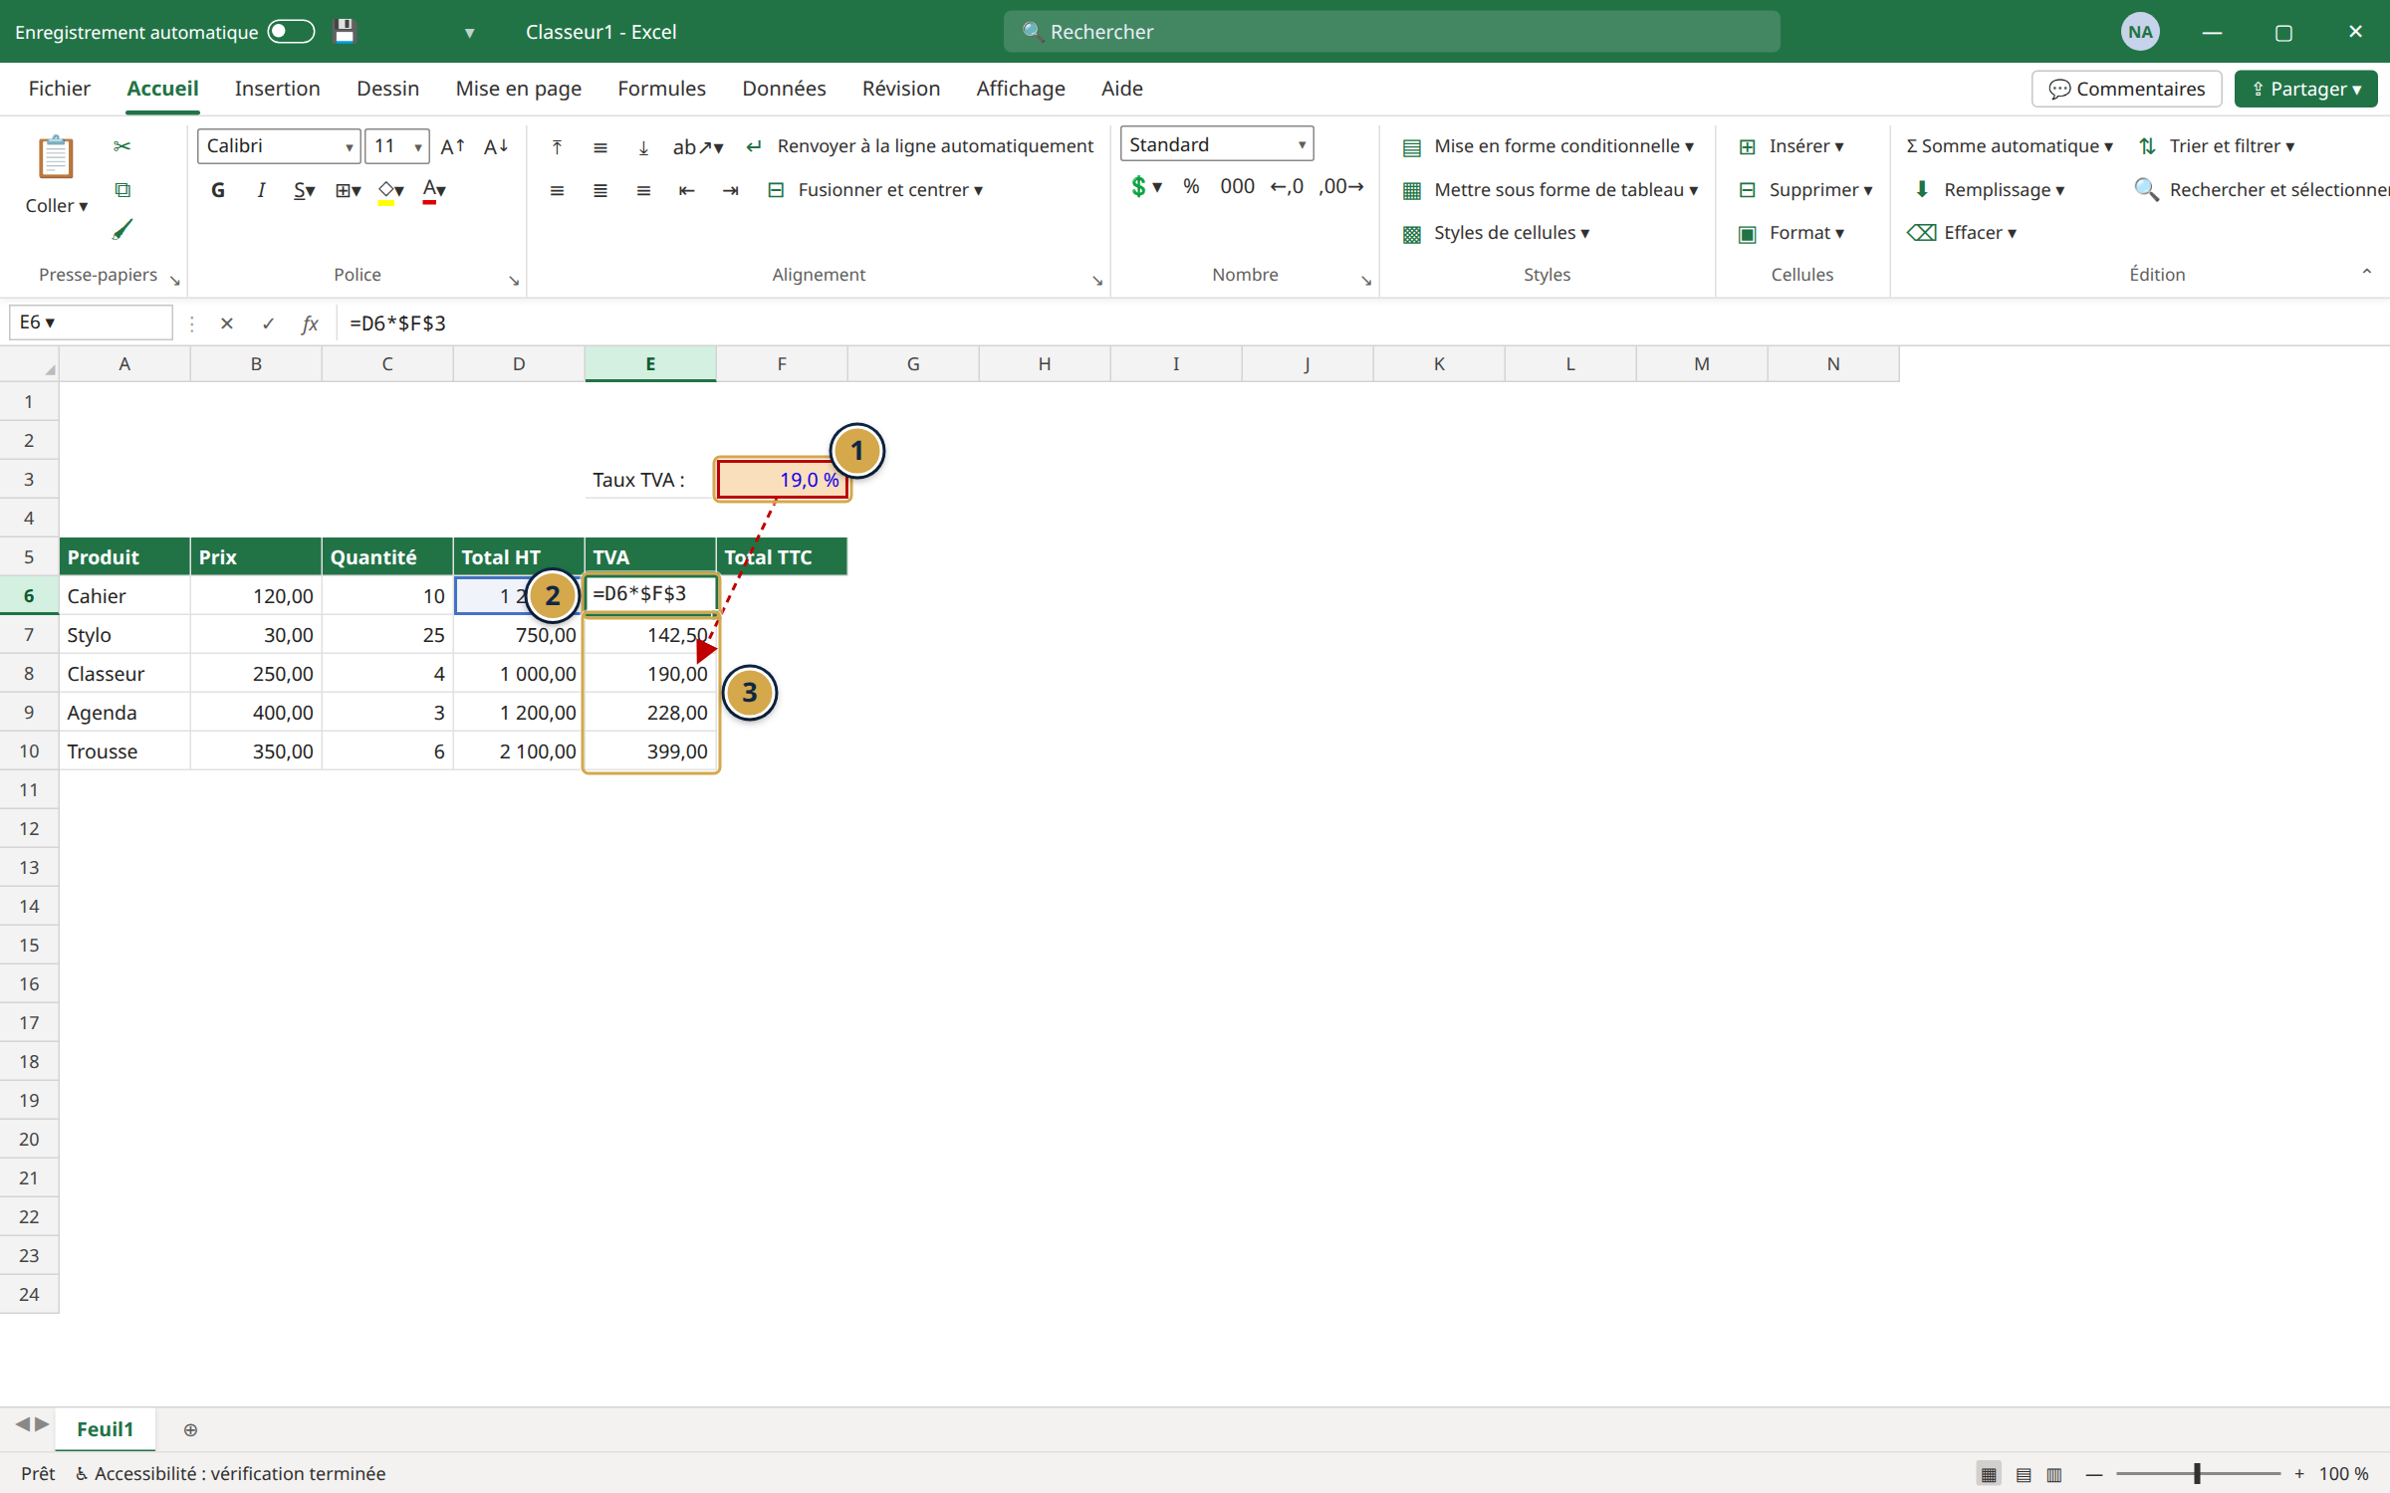
الشكل 10: المرجع المطلق للضريبة
① خلية النسبة الثابتة F3
② الصيغة بالمرجع المطلق $F$3
③ كل الأسطر تشير إلى نفس الخلية F3

5-4 الربط بين الأوراق
اكتب = ثم انتقل إلى الورقة الأخرى وانقر على الخلية: يكتب Excel ‎=Janvier!B10‎. وإن كان في اسم الورقة مسافة: ‎='Tableau de bord'!C6‎.

📝 الخلاصة
- كل صيغة تبدأ بـ =.
- المرجع النسبي يتحرك عند النسخ، والمطلق ‪$F$3‬ ثابت.
- ‪F4‬ يضيف علامات $.

🛠️ تمرين
افتح ‪Exercices-par-chapitre.xlsx‬، ورقة ‪Ch5 Formules‬: احسب ‪Total HT‬ ثم ‪TVA‬ بالمرجع المطلق ‎$F$3‎ ثم ‪Total TTC‬، وانسخ الصيغ للأسطر كلها.

الفصل 6: الدوال الأساسية
Fonctions

🎯 ماذا ستتعلم في هذا الفصل
- ما هي الدالة وكيف تُكتب.
- ‪Somme automatique‬ وأهم سبع دوال.
- معالج الدوال ‪Insérer une fonction‬.

6-1 شكل الدالة
‎=SOMME(B2:B10)‎: اسم الدالة، ثم بين القوسين الوسائط (Arguments) مفصولة بـ ;. مثال بعدة وسائط: ‎=SOMME(B2:B10;D2:D10;500)‎.

6-2 الجمع التلقائي (‪Somme automatique‬)
انقر تحت عمود الأرقام ثم Σ في ‪Accueil‬ (أو ‪Alt+=‬): يقترح Excel النطاق، فتضغط ‪Entrée‬. السهم بجانب Σ يعطيك أيضاً ‪Moyenne‬، ‪Nb‬، ‪Max‬، ‪Min‬.
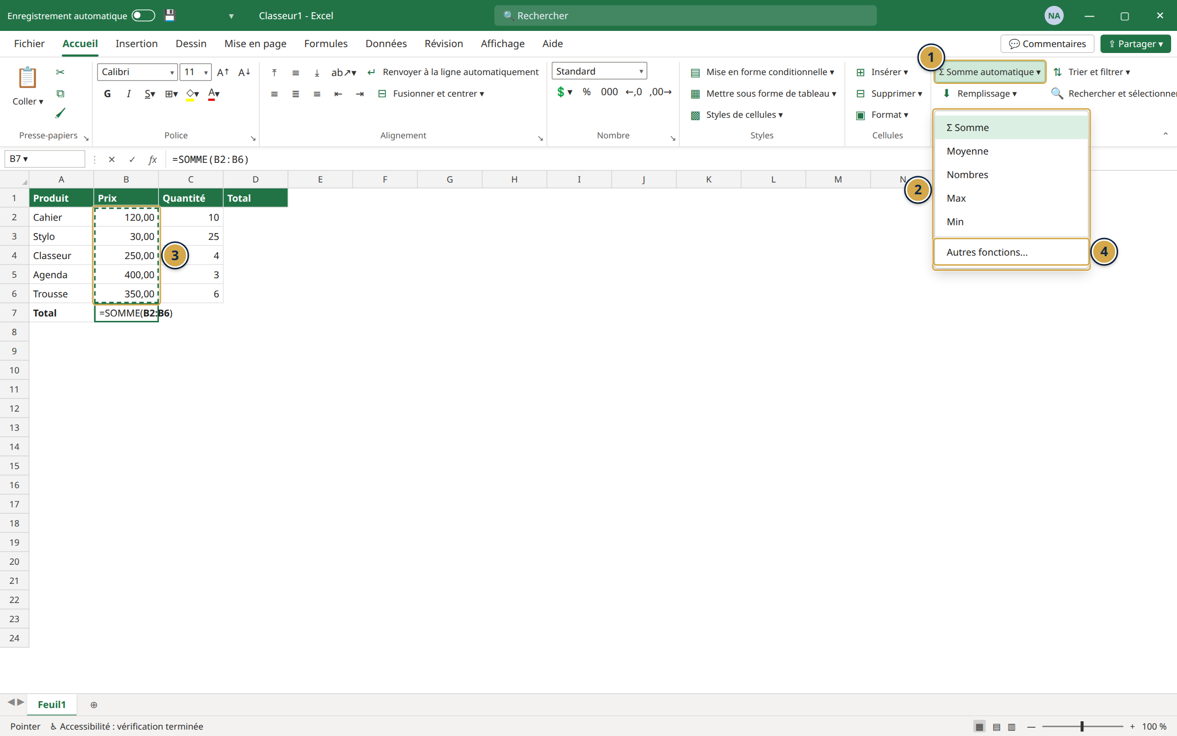
الشكل 11: قائمة Somme automatique
① زر Σ Somme automatique
② Somme، Moyenne، Nombres، Max، Min
③ النطاق الذي اقترحه Excel بخط متقطع
④ Autres fonctions… (كل الدوال)

6-3 الدوال السبع الأساسية
الدالة | ماذا تفعل | مثال
‎SOMME‎ | المجموع | ‎=SOMME(B2:B10)‎
‎MOYENNE‎ | المعدل | ‎=MOYENNE(B2:B10)‎
‎MAX‎ / ‎MIN‎ | الأكبر / الأصغر | ‎=MAX(B2:B10)‎
‎NB‎ | عدد الخلايا التي فيها أرقام | ‎=NB(B2:B10)‎
‎NBVAL‎ | عدد الخلايا غير الفارغة | ‎=NBVAL(A2:A10)‎
‎ARRONDI‎ | التقريب | ‎=ARRONDI(B2;2)‎
‎AUJOURDHUI‎ | تاريخ اليوم | ‎=AUJOURDHUI()‎

6-4 معالج الدوال
لا تتذكر وسائط دالة؟ انقر على ‪fx‬ بجانب ‪Barre de formule‬:
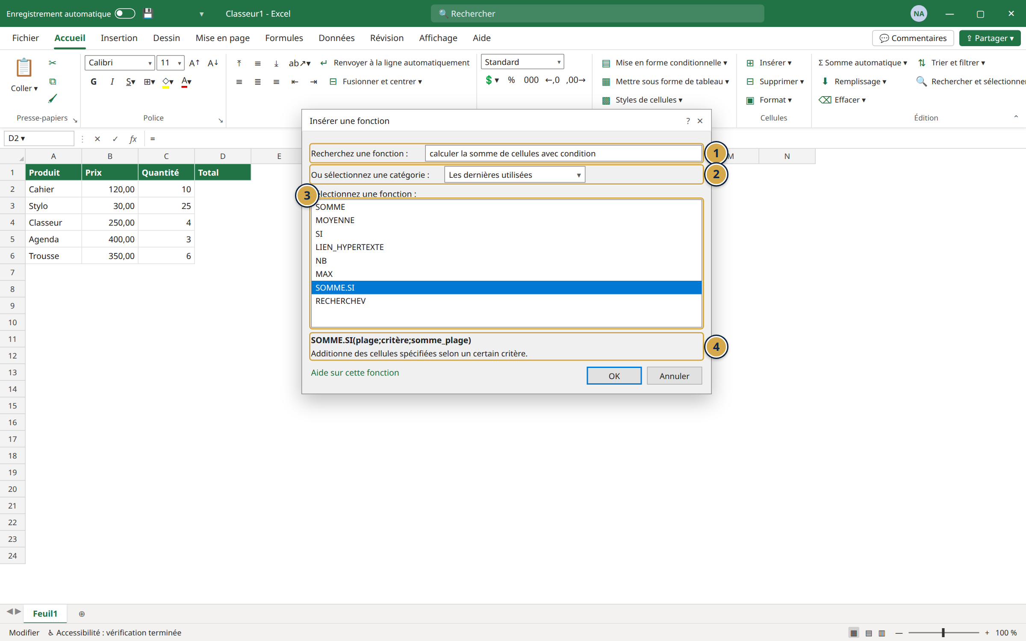
الشكل 12: نافذة Insérer une fonction
① خانة البحث عن دالة بالوصف
② Catégorie: Les dernières utilisées، Logique، Recherche et référence…
③ قائمة الدوال
④ شرح الدالة المختارة ووسائطها
ثم تظهر نافذة ‪Arguments de la fonction‬: لكل وسيط خانة، وتحتها النتيجة مباشرة قبل أن تضغط ‪OK‬.
💡 نصيحة: أثناء كتابة ‎=SOM‎ يقترح Excel قائمة الدوال. اضغط ‪Tab‬ لاختيار الدالة المظللة.

📝 الخلاصة
- الدالة = اسم + وسائط بين قوسين مفصولة بـ ;.
- ‪Alt+=‬ للجمع التلقائي.
- ‎NB‎ للأرقام، ‎NBVAL‎ لكل الخلايا غير الفارغة.
- ‪fx‬ يفتح المعالج.

🛠️ تمرين
في ورقة ‪Ch6-7 Fonctions‬ من ملف التمارين، أجب عن الأسئلة الثلاثة الأولى بـ ‎SOMME‎ و‎MOYENNE‎ و‎MAX‎.

الفصل 7: الشروط
SI, NB.SI, SOMME.SI

🎯 ماذا ستتعلم في هذا الفصل
- الدالة ‎SI‎ لاتخاذ قرار.
- الشروط المتعددة: ‎ET‎، ‎OU‎، و‎SI‎ المتداخلة.
- العدّ والجمع بشرط: ‎NB.SI‎ و‎SOMME.SI‎ و‎SOMME.SI.ENS‎.
- ‎SIERREUR‎ لإخفاء الأخطاء.

7-1 الدالة SI
‎=SI(test;valeur_si_vrai;valeur_si_faux)‎
مثال: «Admis» إن كان المعدل 10 أو أكثر، وإلا «Ajourné»:
‎=SI(H7>=10;"Admis";"Ajourné")‎
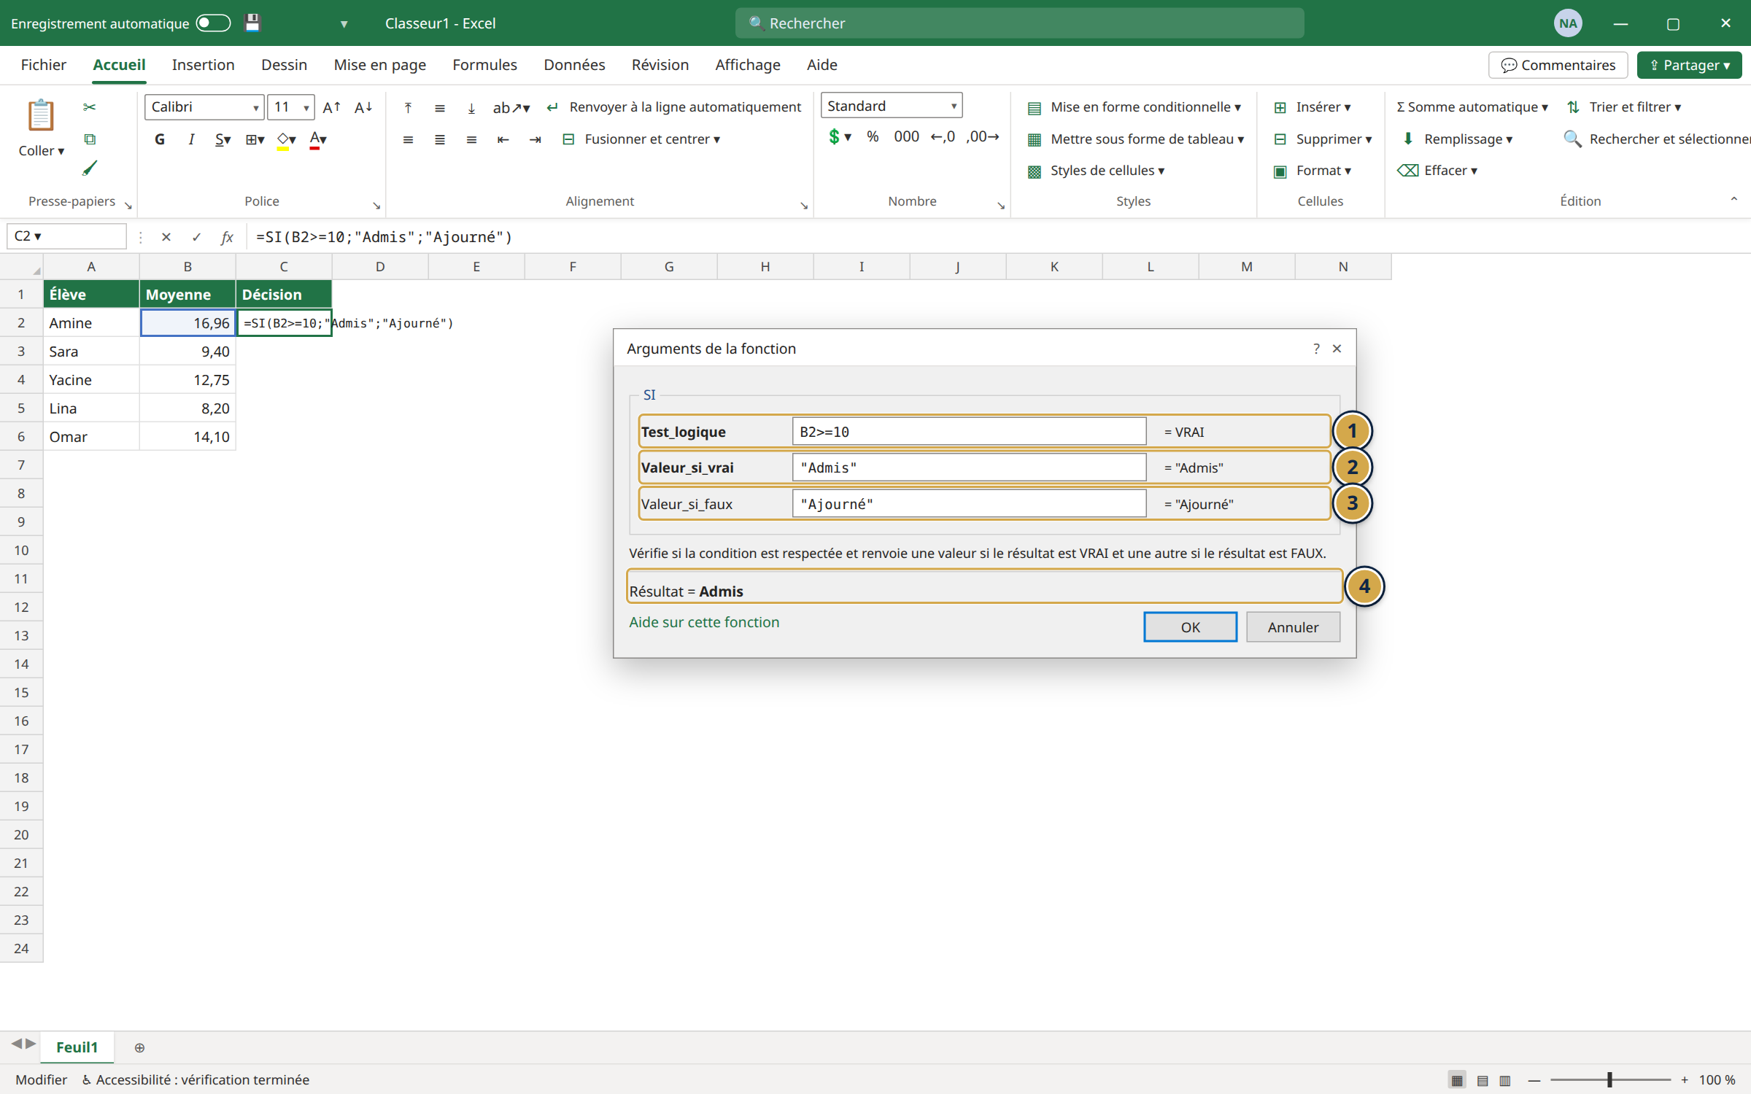
الشكل 13: نافذة وسائط الدالة SI
① Test_logique: الشرط H7>=10
② ‪Valeur_si_vrai: “Admis”‬
③ ‪Valeur_si_faux: “Ajourné”‬
④ النتيجة المعروضة قبل OK
⚠️ تحذير: النص داخل الصيغة بين علامتي تنصيص ‪“Admis”‬. والأرقام بلا تنصيص.
عوامل المقارنة: ‎=‎ يساوي، ‎<>‎ لا يساوي، ‎>‎ أكبر، ‎<‎ أصغر، ‎>=‎ أكبر أو يساوي، ‎<=‎ أصغر أو يساوي.

7-2 عدة شروط
- ‎ET‎: كل الشروط صحيحة. ‎=SI(ET(B2>=10;C2>=10);"Validé";"Non")‎
- ‎OU‎: شرط واحد يكفي. ‎=SI(OU(D2="Rupture";D2="À commander");"Commander";"")‎
- SI متداخلة للتقديرات:
‎=SI(H7>=16;"Très bien";SI(H7>=14;"Bien";SI(H7>=12;"Assez bien";SI(H7>=10;"Passable";""))))‎
💡 نصيحة: في Microsoft 365 وExcel 2019 وما بعده، ‎SI.CONDITIONS‎ أوضح: ‎=SI.CONDITIONS(H7>=16;"Très bien";H7>=14;"Bien";H7>=12;"Assez bien";H7>=10;"Passable";VRAI;"")‎

7-3 العدّ والجمع بشرط
الدالة | السؤال | مثال
‎NB.SI‎ | كم خلية تحقق الشرط؟ | ‎=NB.SI(K7:K22;"Admis")‎
‎SOMME.SI‎ | ما مجموع القيم التي تحقق الشرط؟ | ‎=SOMME.SI(B5:B10;"Marketing";C5:C10)‎
‎SOMME.SI.ENS‎ | المجموع بعدة شروط | ‎=SOMME.SI.ENS(G:G;B:B;"Nord";H:H;3)‎
‎NB.SI.ENS‎ | العدّ بعدة شروط | ‎=NB.SI.ENS(B:B;"Nord";E:E;">5")‎
‎MOYENNE.SI‎ | المعدل بشرط | ‎=MOYENNE.SI(B:B;"Sud";G:G)‎
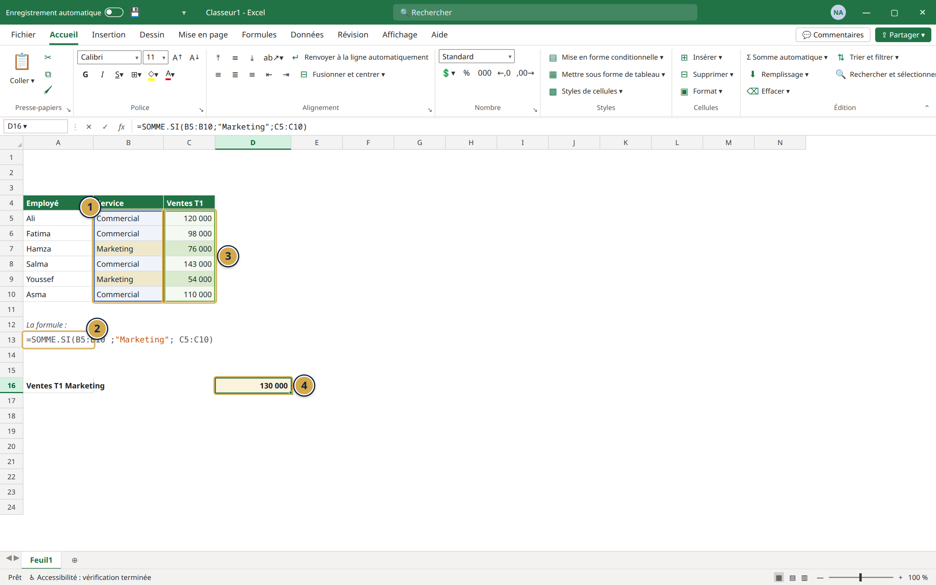
الشكل 14: SOMME.SI في تقرير المبيعات
① النطاق الذي نبحث فيه (الخدمة)
② الشرط “Marketing”
③ النطاق الذي نجمعه (المبيعات)
④ النتيجة
💡 نصيحة: في ‎SOMME.SI.ENS‎ يأتي نطاق الجمع أولاً، عكس ‎SOMME.SI‎ حيث يأتي أخيراً.

7-4 SIERREUR
بدل أن يظهر ‪#DIV/0!‬ أو ‪#N/A‬: ‎=SIERREUR(B2/C2;0)‎ أو ‎=SIERREUR(RECHERCHEV(…);"Introuvable")‎.

📝 الخلاصة
- ‎SI(test;vrai;faux)‎ للقرار، و‎ET‎/‎OU‎ لعدة شروط.
- ‎NB.SI‎ تعدّ، ‎SOMME.SI‎ تجمع، و‎.ENS‎ لعدة شروط.
- ‎SIERREUR‎ يجعل الجداول نظيفة.

🛠️ تمرين
أكمل ورقة ‪Ch6-7 Fonctions‬: الأسئلة 4 و5 و6 بـ ‎NB.SI‎ و‎SOMME.SI‎ و‎SI‎، ثم أكمل عمود ‪Objectif atteint ?‬.

الفصل 8: دوال البحث
RECHERCHEV, INDEX, EQUIV

🎯 ماذا ستتعلم في هذا الفصل
- ‎RECHERCHEV‎ للبحث في جدول بالرمز.
- ‎RECHERCHEX‎ في النسخ الحديثة.
- ‎INDEX‎ و‎EQUIV‎ للبحث في أي اتجاه.

8-1 RECHERCHEV
تكتب رمز المنتج «P004»، فيأتي Excel باسمه وسعره من جدول المنتجات:
‎=RECHERCHEV(valeur_cherchée;table;n°_colonne;FAUX)‎
‎=RECHERCHEV(B13;$A$5:$D$10;2;FAUX)‎ يبحث عن قيمة B13 في العمود الأول من الجدول A5:D10، ويرجع ما في العمود 2 من نفس السطر.
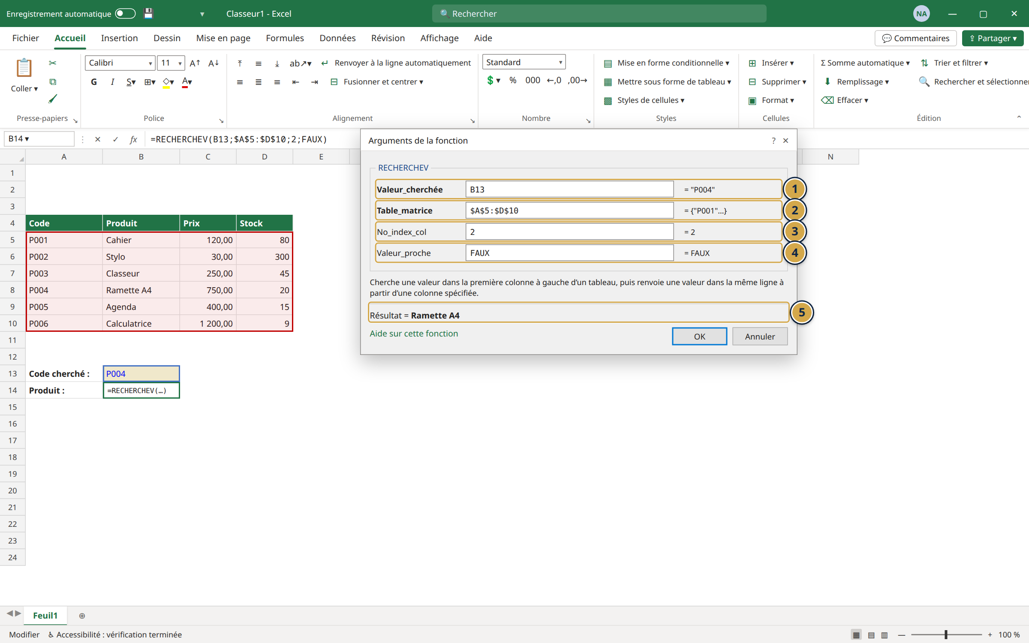
الشكل 15: وسائط RECHERCHEV
① Valeur_cherchée: الرمز في B13
② Table_matrice: جدول المنتجات بمرجع مطلق
③ No_index_col: رقم العمود المطلوب (2 = الاسم)
④ Valeur_proche: FAUX (تطابق تام)
⑤ النتيجة: Ramette A4
⚠️ تحذير: اكتب دائماً ‪FAUX‬ في الوسيط الأخير. بدونه قد يعطيك Excel نتيجة قريبة خاطئة بلا أي رسالة خطأ.
حدود RECHERCHEV: تبحث في العمود الأول فقط، وترجع ما على يمينه فقط، ورقم العمود يفسد إن أدرجت عموداً في الجدول.

8-2 RECHERCHEX (Microsoft 365 وExcel 2021)
‎=RECHERCHEX(B13;A5:A10;B5:B10;"Introuvable")‎: عمود البحث، ثم عمود النتيجة، ثم رسالة إن لم توجد. تبحث في أي اتجاه، وتطابق تام افتراضياً.
💡 نصيحة: إن كان ملفك سيُفتح على حواسيب بنسخ قديمة، استعمل ‎INDEX‎ و‎EQUIV‎: تعمل في كل النسخ. لهذا استعملناها في ملفات المشاريع.

8-3 INDEX وEQUIV
- ‎EQUIV(valeur;plage;0)‎: في أي سطر توجد القيمة؟ ‎=EQUIV("P004";A5:A10;0)‎ يعطي 4.
- ‎INDEX(plage;n°)‎: ما القيمة في السطر رقم n؟ ‎=INDEX(B5:B10;4)‎ يعطي Ramette A4.
- معاً: ‎=INDEX(B5:B10;EQUIV(B13;A5:A10;0))‎.
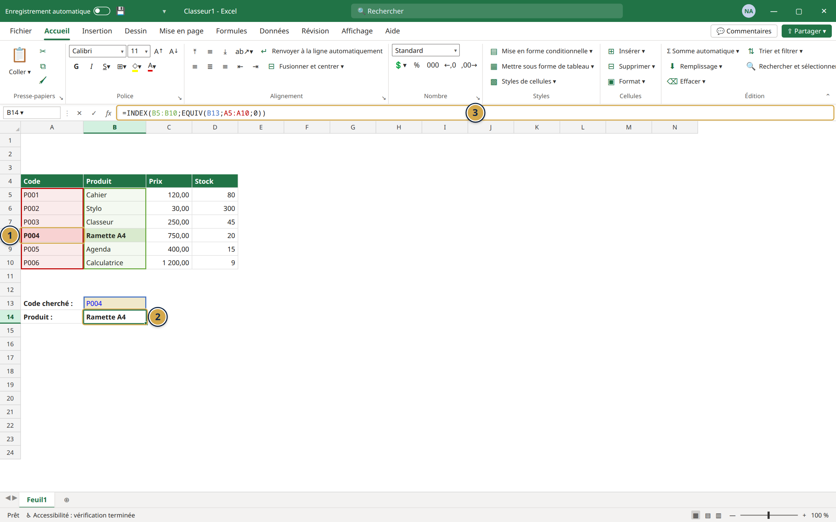
الشكل 16: INDEX وEQUIV معاً
① EQUIV تجد موقع الرمز (السطر 4)
② INDEX ترجع الاسم من نفس الموقع
③ الصيغة الكاملة في Barre de formule
مثال مفيد من ‪Projet4‬: اسم صاحب أعلى معدل:
‎=INDEX(B7:B22;EQUIV(MAX(H7:H22);H7:H22;0))‎

📝 الخلاصة
- ‎RECHERCHEV(…;FAUX)‎ للبحث البسيط في العمود الأول.
- ‎RECHERCHEX‎ أسهل لكنها في النسخ الحديثة فقط.
- ‎INDEX‎ + ‎EQUIV‎ تعمل في كل النسخ وفي كل الاتجاهات.

🛠️ تمرين
ورقة ‪Ch8 Recherche‬: اكتب صيغة تجد اسم المنتج وسعره من رمزه في B13، مرة بـ ‎RECHERCHEV‎ ومرة بـ ‎INDEX‎/‎EQUIV‎، ثم غيّر الرمز وتحقق.

الفصل 9: النصوص والتواريخ

🎯 ماذا ستتعلم في هذا الفصل
- تنظيف النصوص وتقسيمها ودمجها.
- الحساب بالتواريخ: العمر، الأيام، أيام العمل.
- ‎TEXTE‎ لعرض الأرقام والتواريخ بالشكل الذي تريد.

9-1 دوال النص
الدالة | ماذا تفعل | مثال ← النتيجة
‎SUPPRESPACE‎ | يحذف المسافات الزائدة | ‎=SUPPRESPACE(" sami EXEMPLE ")‎ ← sami EXEMPLE
‎NOMPROPRE‎ | أول حرف كبير | ‎=NOMPROPRE("sami EXEMPLE")‎ ← Sami Exemple
‎MAJUSCULE‎ / ‎MINUSCULE‎ | كله كبير / صغير | ‎=MAJUSCULE("p004")‎ ← P004
‎GAUCHE‎ / ‎DROITE‎ | أول / آخر n حروف | ‎=GAUCHE("P004-ALG";4)‎ ← P004
‎STXT‎ | حروف من الوسط | ‎=STXT("F-2026-0042";3;4)‎ ← 2026
‎NBCAR‎ | عدد الحروف | ‎=NBCAR("Excel")‎ ← 5
‎CONCAT‎ أو ‎&‎ | دمج | ‎=A2&" "&B2‎
‎TROUVE‎ | موقع حرف | ‎=TROUVE(" ";A2)‎
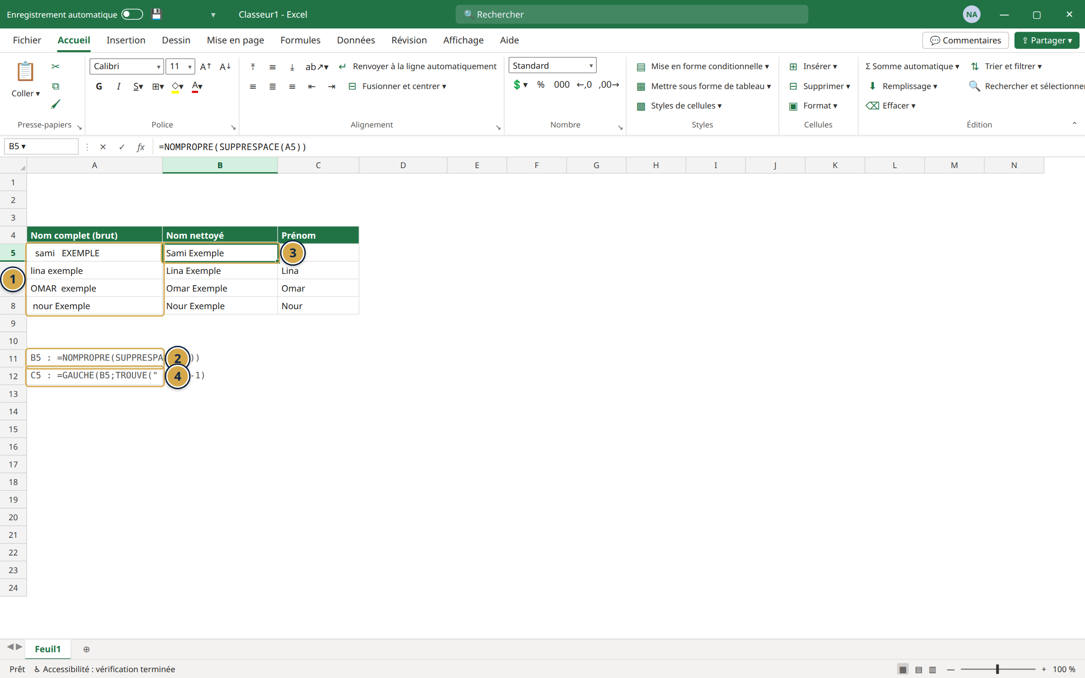
الشكل 17: تنظيف الأسماء بالدوال
① الأسماء الأصلية بمسافات وحروف غير منتظمة
② الصيغة =NOMPROPRE(SUPPRESPACE(A5))
③ النتيجة النظيفة
④ استخراج الاسم الأول بـ GAUCHE وTROUVE

9-2 التواريخ
التاريخ في Excel عدد: عدد الأيام منذ 1 يناير 1900. لهذا تستطيع طرح تاريخين: ‎=C2-B2‎ = عدد الأيام بينهما.
الدالة | ماذا تفعل
‎AUJOURDHUI()‎ | تاريخ اليوم (يتحدث كل يوم)
‎ANNEE(A2)‎ / ‎MOIS(A2)‎ / ‎JOUR(A2)‎ | السنة / الشهر / اليوم من تاريخ
‎DATE(2026;10;5)‎ | يبني تاريخاً من ثلاثة أرقام
‎DATEDIF(A2;AUJOURDHUI();"y")‎ | العمر بالسنوات (“m” للأشهر، “d” للأيام)
‎NB.JOURS.OUVRES(début;fin)‎ | أيام العمل بين تاريخين
‎NB.JOURS.OUVRES.INTL(début;fin;7)‎ | نفس الشيء مع عطلة الجمعة والسبت
‎FIN.MOIS(A2;0)‎ | آخر يوم في الشهر
💡 نصيحة: ‎DATEDIF‎ دالة «مخفية»: لا يقترحها Excel أثناء الكتابة ولا تظهر في المعالج، لكنها تعمل. اكتبها كاملة.
💡 نصيحة: في بلدان عطلتها الجمعة والسبت، الرقم ‪7‬ في ‎NB.JOURS.OUVRES.INTL‎ يعني «الجمعة والسبت».

9-3 الدالة TEXTE
تحوّل عدداً أو تاريخاً إلى نص بالشكل الذي تختاره:
- ‎=TEXTE(A2;"jjjj")‎ ← اسم اليوم (lundi).
- ‎=TEXTE(A2;"mmmm aaaa")‎ ← octobre 2026.
- ‎="Total : "&TEXTE(E25;"# ##0,00")&" DA"‎.

📝 الخلاصة
- ‎SUPPRESPACE‎ و‎NOMPROPRE‎ لتنظيف البيانات المنسوخة.
- ‎GAUCHE‎ و‎STXT‎ و‎DROITE‎ لتقطيع النص، و‎&‎ للدمج.
- التاريخ عدد: اطرح، واستعمل ‎DATEDIF‎ للعمر.

🛠️ تمرين
ورقة ‪Ch9 Texte et dates‬: نظّف الأسماء في العمود B، استخرج الاسم الأول في C، احسب العمر في E بـ ‎DATEDIF‎، واصنع في F رمزاً من أول 3 حروف من الاسم بالأحرف الكبيرة.

الجزء الثالث: تحليل البيانات

الفصل 10: الجداول والفرز والتصفية
Données

🎯 ماذا ستتعلم في هذا الفصل
- تحويل البيانات إلى جدول حقيقي (‪Tableau‬).
- الفرز والتصفية.
- القوائم المنسدلة بالتحقق من البيانات.
- حذف التكرارات.

10-1 جدول Excel (‪Mettre sous forme de tableau‬)
انقر في أي خلية من بياناتك، ثم ‪Ctrl+T‬ (أو ‪Accueil‬ ثم ‪Mettre sous forme de tableau‬):
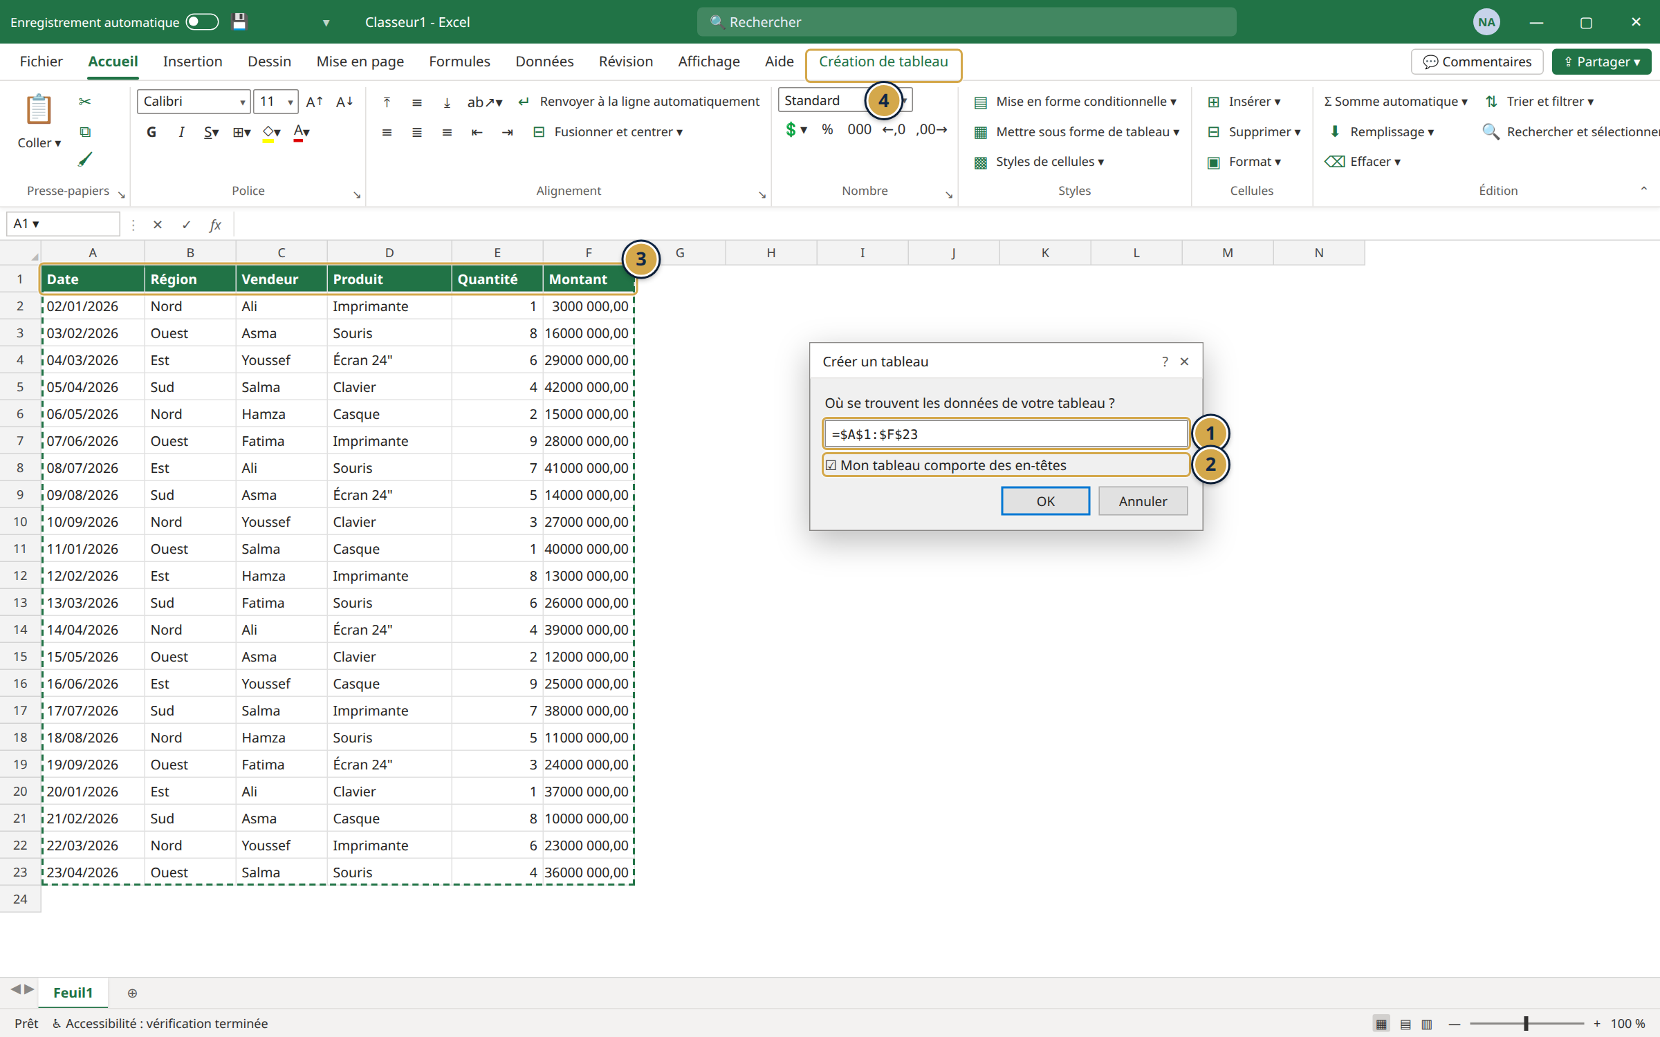
الشكل 18: نافذة إنشاء جدول
① النطاق الذي اكتشفه Excel تلقائياً
② Mon tableau comporte des en-têtes (السطر الأول عناوين)
③ أزرار التصفية في العناوين بعد الإنشاء
④ تبويب Création de tableau واسم الجدول
ماذا تربح؟
- ألوان متناوبة وأزرار تصفية تلقائياً.
- الجدول يكبر وحده: كل سطر جديد تكتبه تحته يدخل فيه، مع صيغه وتنسيقه.
- صيغة واحدة للعمود كله: اكتبها في السطر الأول فتُنسخ لكل الأسطر.
- ‪Ligne Total‬ (سطر الإجمالي) بخيار واحد من ‪Création de tableau‬.
- الرسوم والجداول المحورية المبنية عليه تتحدث مع البيانات الجديدة.
💡 نصيحة: سمِّ جدولك من ‪Création de tableau‬ ثم ‪Nom du tableau‬ (مثلاً «Ventes»)، فتستعمل اسمه في الصيغ: ‎=SOMME(Ventes[Montant])‎.

10-2 الفرز والتصفية
- فرز سريع: زر التصفية في العنوان ثم ‪Trier du plus petit au plus grand‬ (أو من الأكبر).
- فرز بعدة مستويات: ‪Données‬ ثم ‪Trier‬، ثم ‪Ajouter un niveau‬ (مثلاً حسب المنطقة ثم حسب المبلغ).
- تصفية: زر العنوان، ثم أزل العلامة عن ‪Sélectionner tout‬ وضعها على ما تريد فقط.
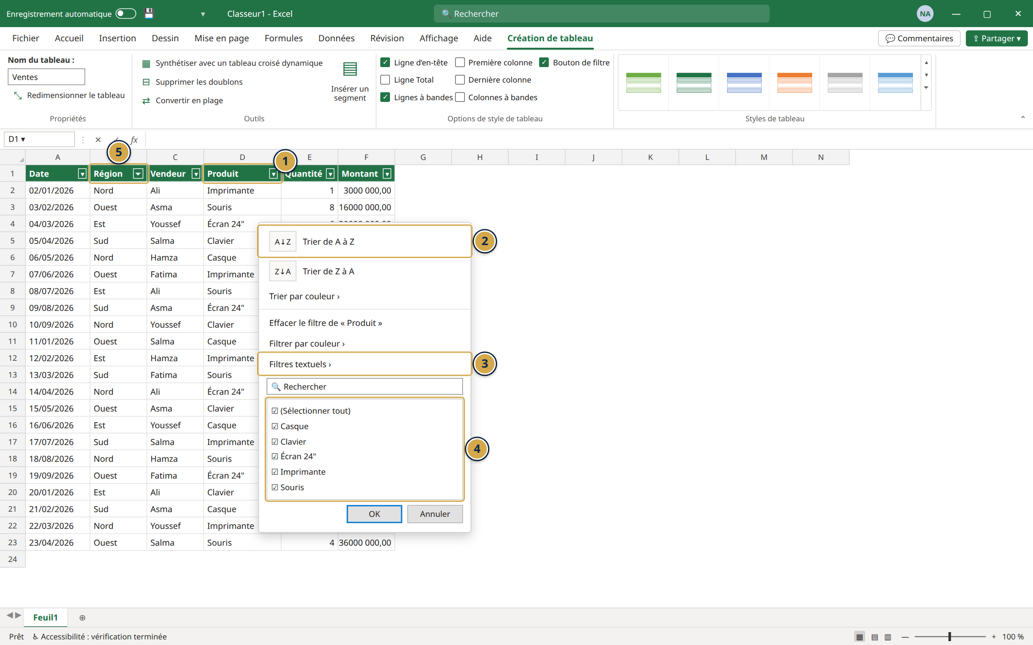
الشكل 19: قائمة التصفية في عمود
① زر التصفية في عنوان العمود
② ‪Trier de A à Z / de Z à A‬
③ Filtres textuels (يحتوي، يبدأ بـ…)
④ قائمة القيم: اختر ما تريد إظهاره
⑤ القمع الصغير يدل على عمود مصفّى
⚠️ تحذير: قبل الفرز، حدّد خلية واحدة فقط داخل الجدول. إن حدّدت عموداً واحداً وفرزته، تختلط البيانات: يتحرك هذا العمود وحده.

10-3 القوائم المنسدلة (‪Validation des données‬)
تمنع الأخطاء في الإدخال: لا يُكتب في عمود «النوع» إلا «Entrée» أو «Sortie».
- حدّد الخلايا.
- ‪Données‬ ثم ‪Validation des données‬.
- ‪Autoriser: Liste‬، ثم في ‪Source‬ اكتب ‎Entrée;Sortie‎ أو حدّد نطاقاً فيه القيم.
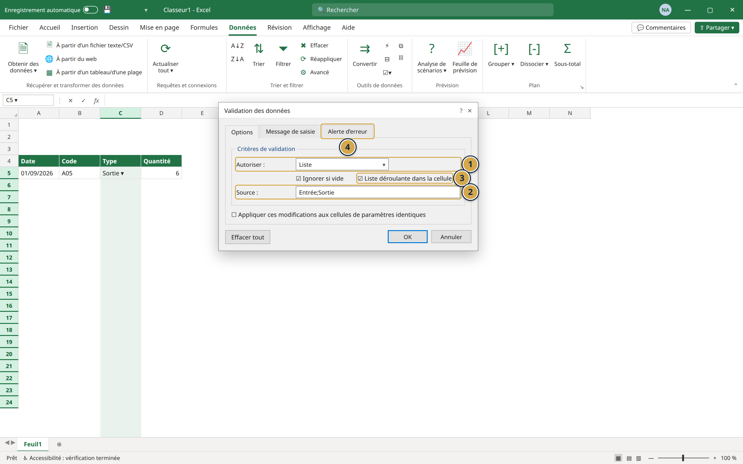
الشكل 20: نافذة Validation des données
① ‪Autoriser: Liste‬
② Source: القيم مفصولة بـ ; أو نطاق
③ ‪Liste déroulante dans la cellule‬
④ تبويب Alerte d’erreur: رسالة عند إدخال خاطئ

10-4 حذف التكرارات
‪Données‬ ثم ‪Supprimer les doublons‬، ثم اختر الأعمدة التي يُحكم بها على التكرار.
⚠️ تحذير: الحذف نهائي داخل الملف. اعمل على نسخة، أو تأكد بـ ‪Mise en forme conditionnelle‬ ثم ‪Valeurs en double‬ قبل الحذف.

📝 الخلاصة
- ‪Ctrl+T‬ يحوّل البيانات إلى جدول يكبر وحده.
- ‪Trier‬ بعدة مستويات، والتصفية من أزرار العناوين.
- ‪Validation des données‬ للقوائم المنسدلة.
- ‪Supprimer les doublons‬ بعد التأكد.

🛠️ تمرين
ورقة ‪Ch10-12 Données‬: حوّل البيانات إلى جدول اسمه «Commandes»، أضف ‪Ligne Total‬، صفِّ مبيعات «Oran» فقط، ثم أضف عموداً «Canal» بقائمة منسدلة: Boutique، Internet، Téléphone.

الفصل 11: الرسوم البيانية
Graphiques

🎯 ماذا ستتعلم في هذا الفصل
- اختيار الرسم المناسب لبياناتك.
- إنشاء رسم وتعديل عناصره.
- الرسوم الصغيرة داخل الخلايا (‪Sparklines‬).

11-1 أي رسم أختار؟
تريد أن تُظهر | الرسم | بالفرنسية
مقارنة فئات (مبيعات كل بائع) | أعمدة أو أشرطة | ‪Histogramme‬ / ‪Barres‬
تطور عبر الزمن (المبيعات شهرياً) | خطوط | ‪Courbes‬
أجزاء من كل (حصة كل منتج) | دائري (5 أجزاء كحد أقصى) | ‪Secteurs‬
المتوقع مقابل الفعلي | أعمدة مجمّعة | ‪Histogramme groupé‬

11-2 إنشاء رسم
- حدّد البيانات مع عناوينها (مثلاً الأشهر والمبالغ).
- ‪Insertion‬ ثم ‪Graphiques recommandés‬.
- اختر الشكل ثم ‪OK‬.
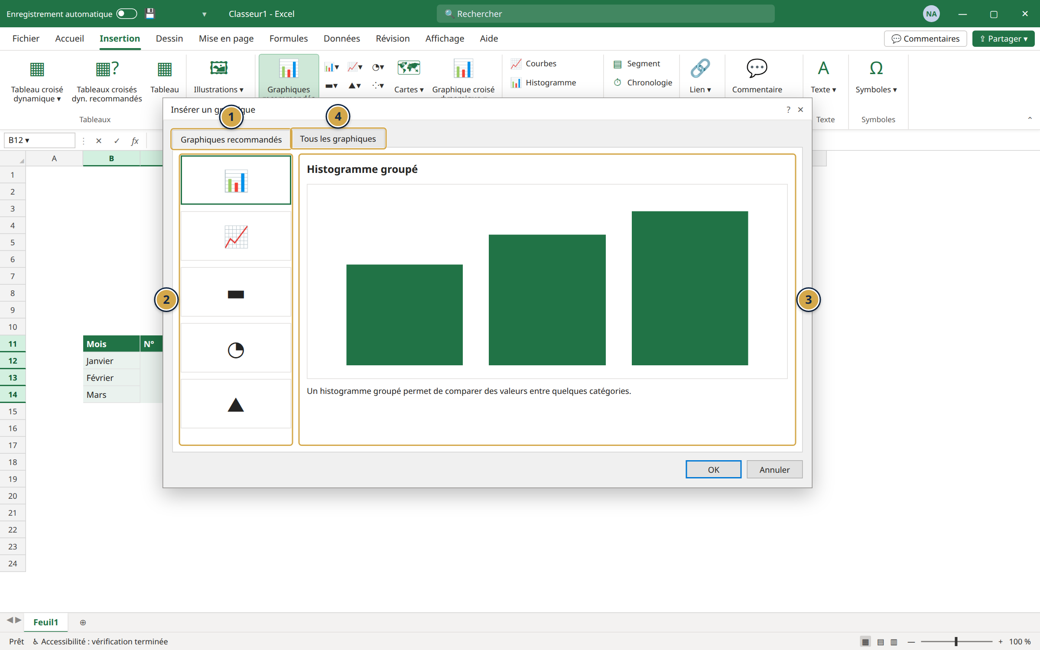
الشكل 21: نافذة Graphiques recommandés
① تبويب Graphiques recommandés
② الأشكال المقترحة حسب بياناتك
③ المعاينة الكبيرة
④ Tous les graphiques (كل الأنواع)
💡 نصيحة: أسرع طريقة: حدّد البيانات واضغط ‪Alt+F1‬ لرسم داخل الورقة، أو ‪F11‬ لرسم في ورقة مستقلة.

11-3 تعديل الرسم
انقر على الرسم: تظهر ثلاثة أزرار بجانبه وتبويبان ‪Création de graphique‬ و‪Format‬:
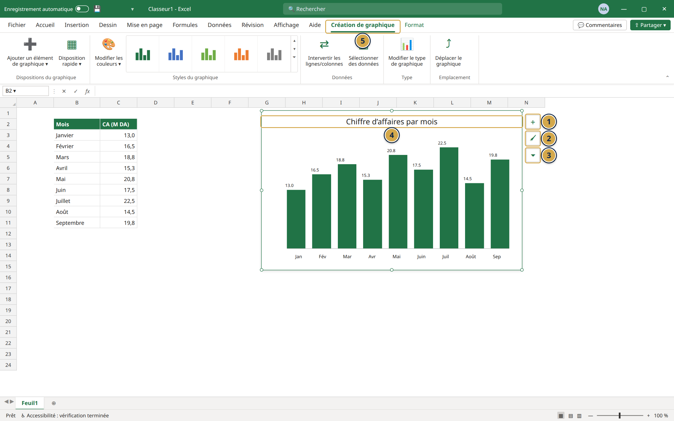
الشكل 22: أزرار الرسم البياني
① زر + Éléments de graphique: العنوان، التسميات، وسيلة الإيضاح
② زر الفرشاة Styles du graphique: الأسلوب والألوان
③ زر القمع Filtres du graphique: إخفاء سلسلة أو فئة
④ العنوان: انقر عليه لتكتب عنواناً واضحاً
⑤ تبويب Création de graphique: Modifier le type، Sélectionner des données
- ‪Étiquettes de données‬ تكتب الرقم فوق كل عمود: مفيدة جداً في التقارير.
- ‪Sélectionner des données‬ لإضافة سلسلة أو تغيير النطاق.
- ‪Déplacer le graphique‬ لنقله إلى ورقة مستقلة.

11-4 الرسوم داخل الخلايا (‪Sparklines‬)
‪Insertion‬ ثم ‪Courbes‬ في مجموعة ‪Graphiques sparkline‬: رسم صغير جداً داخل خلية واحدة، يُظهر اتجاه كل سطر (مثلاً مبيعات كل بائع عبر الأشهر).

📝 الخلاصة
- الأعمدة للمقارنة، والخطوط للزمن، والدائري للحصص (قليلة).
- ‪Graphiques recommandés‬ أو ‪Alt+F1‬.
- أزرار + والفرشاة والقمع بجانب الرسم.

🛠️ تمرين
من ورقة ‪Ch10-12 Données‬: اصنع رسماً بالأعمدة لمجموع المبالغ حسب المدينة (احسبها أولاً بـ ‎SOMME.SI‎)، أضف عنواناً و‪Étiquettes de données‬.

الفصل 12: الجداول المحورية
Tableaux croisés dynamiques

🎯 ماذا ستتعلم في هذا الفصل
- ما هو الجدول المحوري (‪TCD‬) ولماذا هو أقوى أداة في Excel.
- إنشاء TCD وترتيب حقوله.
- التجميع حسب الأشهر، والمقسِّمات (‪Segments‬).
- التحديث بعد تغيير البيانات.

12-1 لماذا TCD؟
عندك 150 عملية بيع وتريد: رقم الأعمال حسب المنطقة؟ وحسب الشهر؟ وأي بائع الأفضل في الجنوب؟ بدل عشرات الصيغ، الجدول المحوري يجيب في ثوانٍ بالسحب والإفلات، دون أن يغيّر بياناتك الأصلية.

12-2 إنشاء جدول محوري
- انقر داخل البيانات (يفضّل أن تكون ‪Tableau‬، الفصل 10).
- ‪Insertion‬ ثم ‪Tableau croisé dynamique‬.
- اختر ‪Nouvelle feuille de calcul‬ ثم ‪OK‬.
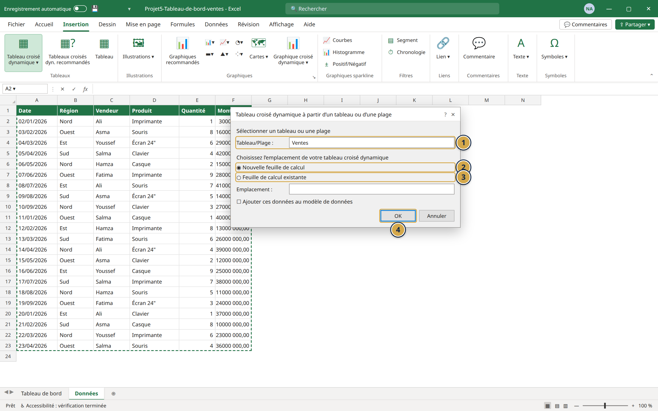
الشكل 23: نافذة إنشاء جدول محوري
① Tableau/Plage: مصدر البيانات (هنا الجدول Ventes)
② Nouvelle feuille de calcul (ورقة جديدة)
③ ‪Feuille de calcul existante‬
④ ‪OK‬

12-3 ترتيب الحقول
على اليمين جزء ‪Champs de tableau croisé dynamique‬. اسحب كل حقل إلى منطقة:
المنطقة | ماذا تفعل | مثال
‪Lignes‬ | فئات في الأسطر | Région
‪Colonnes‬ | فئات في الأعمدة | Produit
‪Valeurs‬ | ما يُحسب (مجموع، عدد، معدل) | Montant
‪Filtres‬ | تصفية الجدول كله | Vendeur
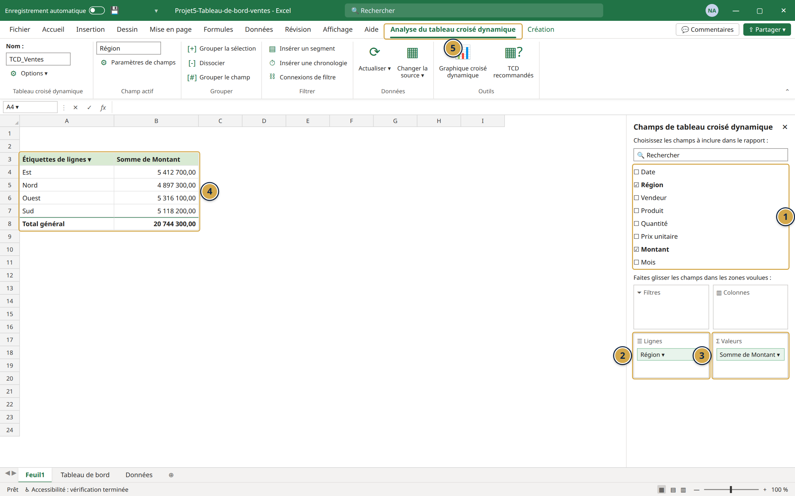
الشكل 24: جدول محوري وجزء الحقول
① قائمة الحقول: ضع علامة أو اسحب
② منطقة Lignes: Région
③ منطقة Valeurs: Somme de Montant
④ الجدول المحوري الناتج مع Total général
⑤ تبويبا Analyse du tableau croisé dynamique وCréation
💡 نصيحة: لتغيير «Somme» إلى «Moyenne» أو «Nombre»: انقر على الحقل في ‪Valeurs‬ ثم ‪Paramètres des champs de valeurs‬. ومن ‪Format de nombre‬ في نفس النافذة اجعل الأرقام بفاصل الآلاف.

12-4 التجميع والمقسِّمات
- تجميع التواريخ: اسحب ‪Date‬ إلى ‪Lignes‬: يجمعها Excel حسب السنوات والأرباع والأشهر. زر أيمن ثم ‪Grouper‬ للتحكم.
- ‪Segments‬ (المقسِّمات): ‪Analyse du tableau croisé dynamique‬ ثم ‪Insérer un segment‬ ثم اختر «Vendeur»: أزرار كبيرة تصفّي بنقرة.
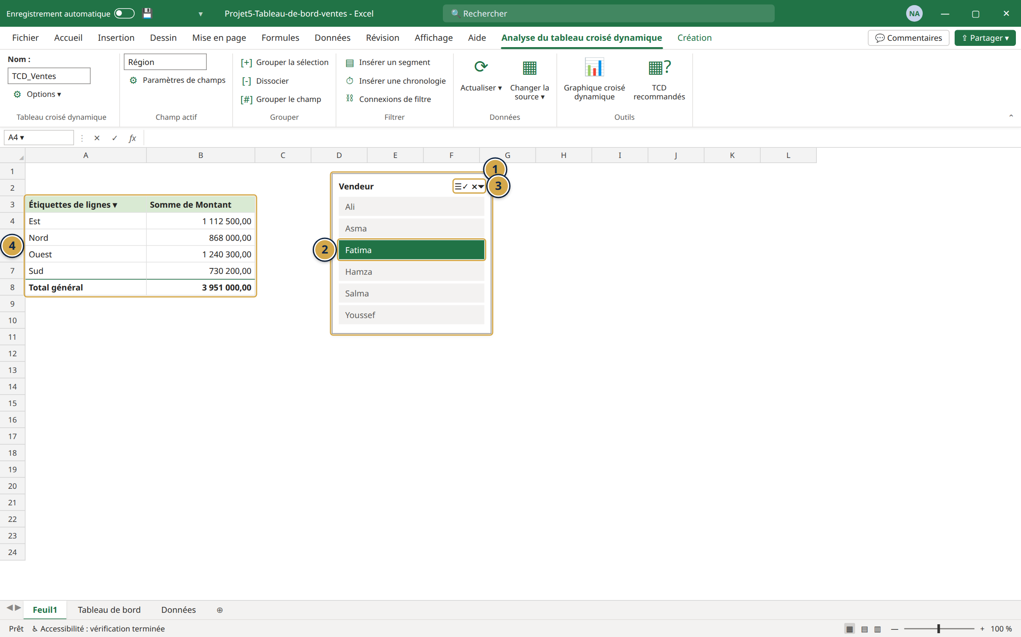
الشكل 25: مقسِّم لتصفية الجدول المحوري
① المقسِّم Vendeur وأزراره
② الزر المختار يصفّي الجدول
③ زر مسح التصفية
④ الجدول بعد التصفية

12-5 التحديث
الجدول المحوري لا يتحدث وحده عند تغيير البيانات. زر أيمن عليه ثم ‪Actualiser‬ (أو ‪Alt+F5‬). ولتحديث كل الجداول المحورية: ‪Données‬ ثم ‪Actualiser tout‬ (‪Ctrl+Alt+F5‬).
💡 نصيحة: ‪Graphique croisé dynamique‬ من نفس التبويب يصنع رسماً مرتبطاً بالجدول المحوري يتغير مع كل تصفية.

📝 الخلاصة
- TCD = تلخيص آلاف الأسطر بالسحب والإفلات.
- ‪Lignes‬ و‪Colonnes‬ للفئات، و‪Valeurs‬ للحساب.
- ‪Segments‬ للتصفية بالأزرار.
- ‪Actualiser‬ بعد كل تغيير في البيانات.

🛠️ تمرين
افتح ‪Projet5-Tableau-de-bord-ventes.xlsx‬: أنشئ جدولاً محورياً من الجدول ‪Ventes‬: المناطق في الأسطر، والمنتجات في الأعمدة، ومجموع ‪Montant‬ في القيم. ثم أضف مقسِّماً لـ ‪Vendeur‬ ورسماً محورياً بالأعمدة.

الجزء الرابع: المشاريع

الفصل 13: ستة مشاريع حقيقية

🎯 ماذا ستتعلم في هذا الفصل
افتح ملف كل مشروع من مجلد ‪Projets-Excel‬، استعمله كما هو، ثم أعد بناءه بنفسك في مصنف فارغ بالخطوات التالية. هكذا تجمع كل ما تعلمته في ملفات تحتاجها فعلاً.
💡 نصيحة: في كل الملفات: الأزرق على خلفية صفراء = خانات الإدخال. الأسود = صيغ. لا تكتب فوق الصيغ.

13-1 المشروع 1: الميزانية الشخصية
الملف: Projet1-Budget-personnel.xlsx · المهارات: الصيغ، ‎SOMME‎، ‎SI‎، التنسيق الشرطي، رسم بياني.
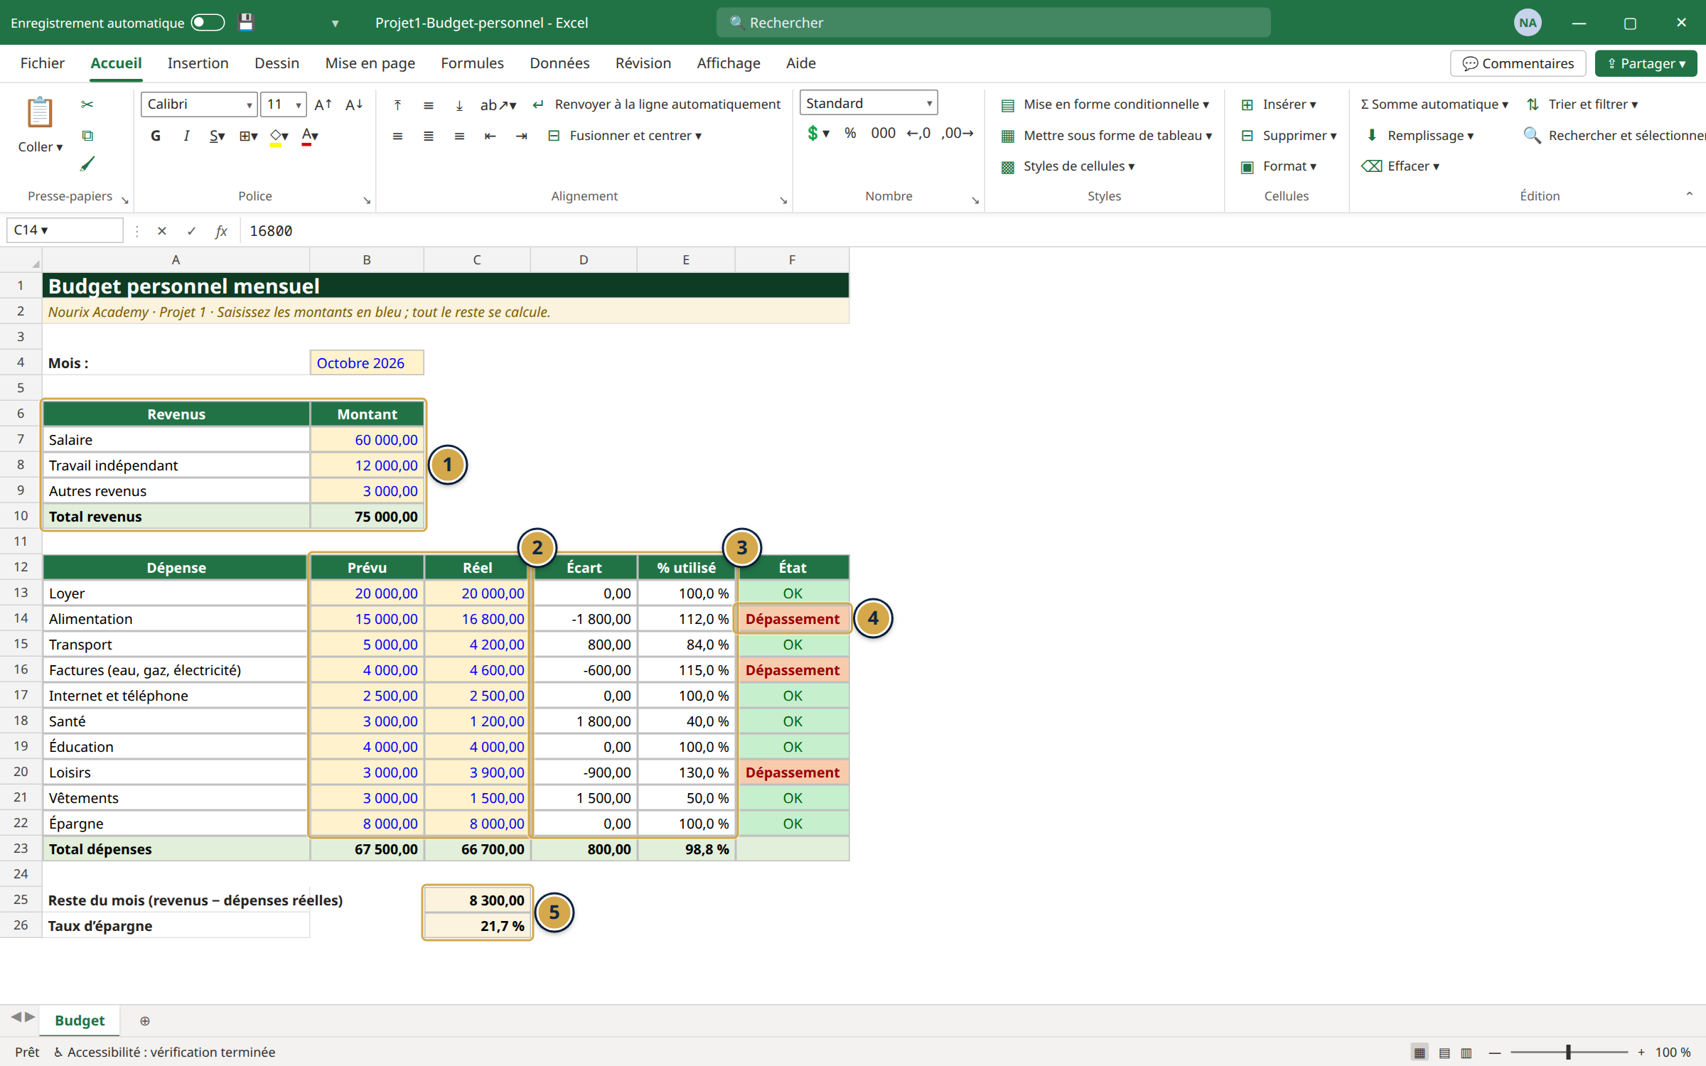
الشكل 26: الميزانية الشخصية
① المداخيل ومجموعها
② كل مصروف: المتوقع (Prévu) والفعلي (Réel)
③ الفرق والنسبة المستعملة بشريط بيانات
④ حالة «Dépassement» بالأحمر تلقائياً
⑤ الباقي ونسبة الادخار
خطوات البناء:
- جدول المداخيل في A6:B9، والمجموع ‎=SOMME(B7:B9)‎.
- جدول المصاريف من السطر 12: Dépense، Prévu، Réel، Écart، % utilisé، État.
- الفرق: ‎=B13-C13‎. النسبة: ‎=SI(B13=0;0;C13/B13)‎ بتنسيق ‪Pourcentage‬.
- الحالة: ‎=SI(C13>B13;"Dépassement";"OK")‎، ثم انسخ الأسطر الثلاثة للأسفل.
- الباقي: ‎=B10-C23‎.
- التنسيق الشرطي: الفرق السالب بالأحمر، و‪Barres de données‬ على النسب.
- رسم ‪Barres groupées‬ للمتوقع والفعلي.

13-2 المشروع 2: الفاتورة الآلية
الملف: Projet2-Facture-automatique.xlsx · المهارات: ‎RECHERCHEV‎، ‎SIERREUR‎، القوائم المنسدلة، المرجع المطلق، منطقة الطباعة.
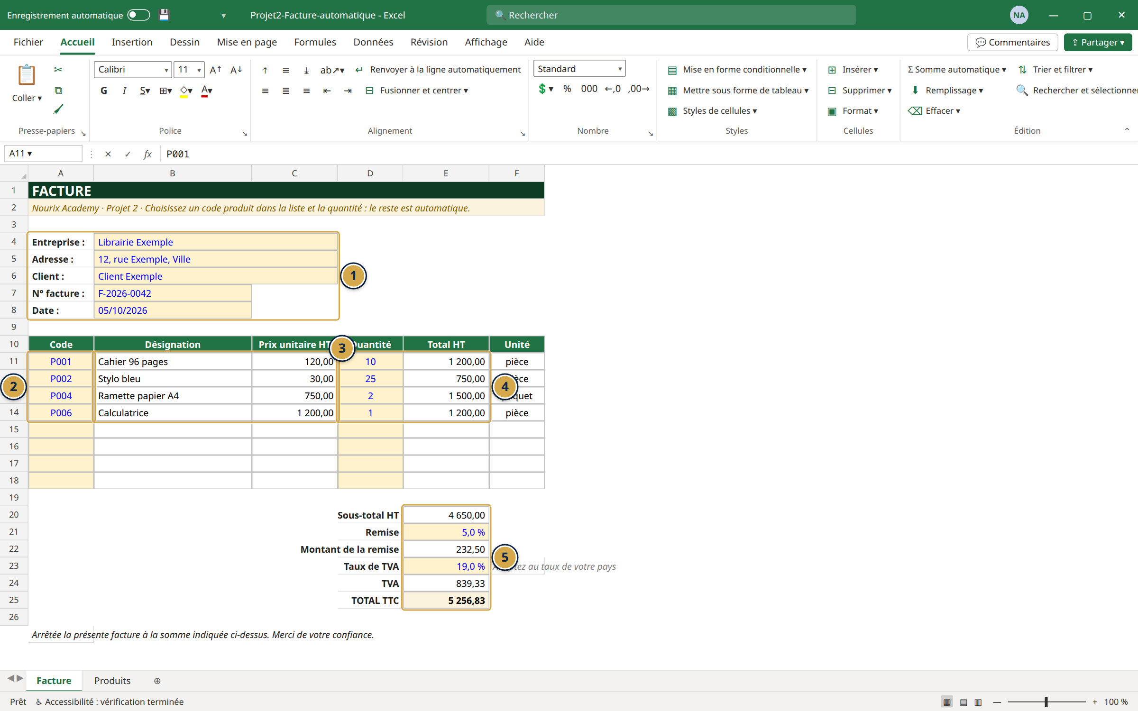
الشكل 27: الفاتورة الآلية
① معلومات الشركة والزبون ورقم الفاتورة
② اختيار رمز المنتج من قائمة منسدلة
③ الاسم والسعر يأتيان من ورقة Produits
④ الكمية والمجموع لكل سطر
⑤ الخصم والضريبة والمجموع النهائي TTC
خطوات البناء:
- ورقة ‪Produits‬: Code، Désignation، Prix، Unité.
- في الفاتورة، قائمة منسدلة على عمود الرمز: ‪Validation des données‬ ثم ‪Liste‬ ثم المصدر ‎=Produits!$A$5:$A$100‎.
- الاسم: ‎=SI(A11="";"";SIERREUR(RECHERCHEV(A11;Produits!$A$5:$D$100;2;FAUX);"Code inconnu"))‎.
- السعر: نفس الصيغة بالعمود ‪3‬.
- مجموع السطر: ‎=SI(OU(A11="";D11="");"";C11*D11)‎.
- المجموع قبل الضريبة ‎=SOMME(E11:E18)‎، الخصم ‎=E20*E21‎، الضريبة ‎=ARRONDI((E20-E22)*E23;2)‎، المجموع ‎=E20-E22+E24‎.
- ‪Mise en page‬ ثم ‪Zone d’impression‬ على الفاتورة فقط، ثم صدّرها PDF.
💡 نصيحة: نسبة الضريبة في خلية مستقلة (‪E23‬) لا داخل الصيغة: إن تغيّرت، تعدّل خلية واحدة فقط.

13-3 المشروع 3: تسيير المخزون
الملف: Projet3-Gestion-de-stock.xlsx · المهارات: ‎SOMME.SI.ENS‎، ‎SI‎ متداخلة، ‎NB.SI‎، التنسيق الشرطي، تجميد الأجزاء.
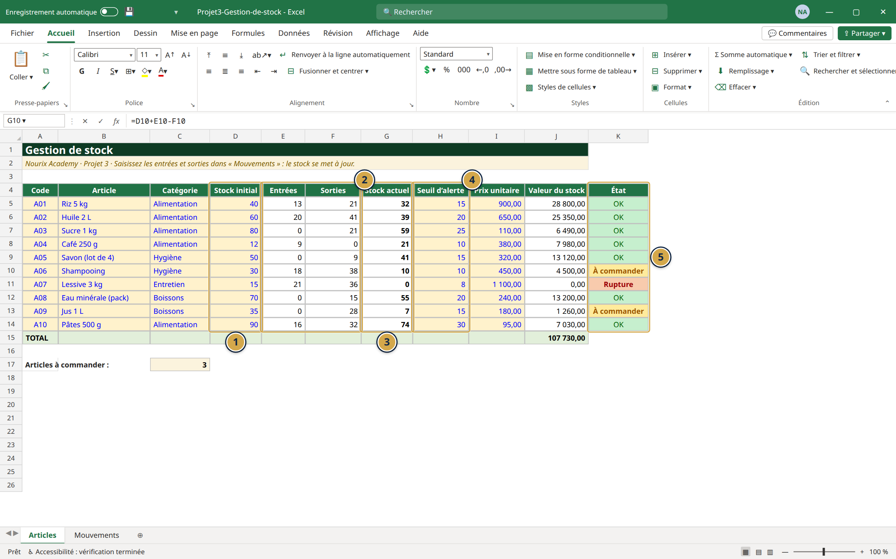
الشكل 28: تسيير المخزون
① المخزون الابتدائي لكل مادة
② الداخل والخارج محسوبان من ورقة Mouvements
③ المخزون الحالي
④ عتبة التنبيه
⑤ الحالة: OK بالأخضر، À commander بالبرتقالي، Rupture بالأحمر
خطوات البناء:
- ورقة ‪Mouvements‬: Date، Code، Type (قائمة Entrée/Sortie)، Quantité.
- في ‪Articles‬، الداخل: ‎=SOMME.SI.ENS(Mouvements!$D:$D;Mouvements!$B:$B;A5;Mouvements!$C:$C;"Entrée")‎، والخارج بنفس الصيغة مع «Sortie».
- المخزون الحالي: ‎=D5+E5-F5‎، والقيمة: ‎=G5*I5‎.
- الحالة: ‎=SI(G5<=0;"Rupture";SI(G5<=H5;"À commander";"OK"))‎.
- ثلاث قواعد تنسيق شرطي على عمود الحالة (يساوي…).
- عدد المواد التي يجب طلبها: ‎=NB.SI(K5:K14;"À commander")+NB.SI(K5:K14;"Rupture")‎.

13-4 المشروع 4: كشف النقاط
الملف: Projet4-Releve-de-notes.xlsx · المهارات: ‎SOMMEPROD‎، ‎RANG‎، ‎SI‎ متداخلة، ‎INDEX‎/‎EQUIV‎، التحقق من البيانات.
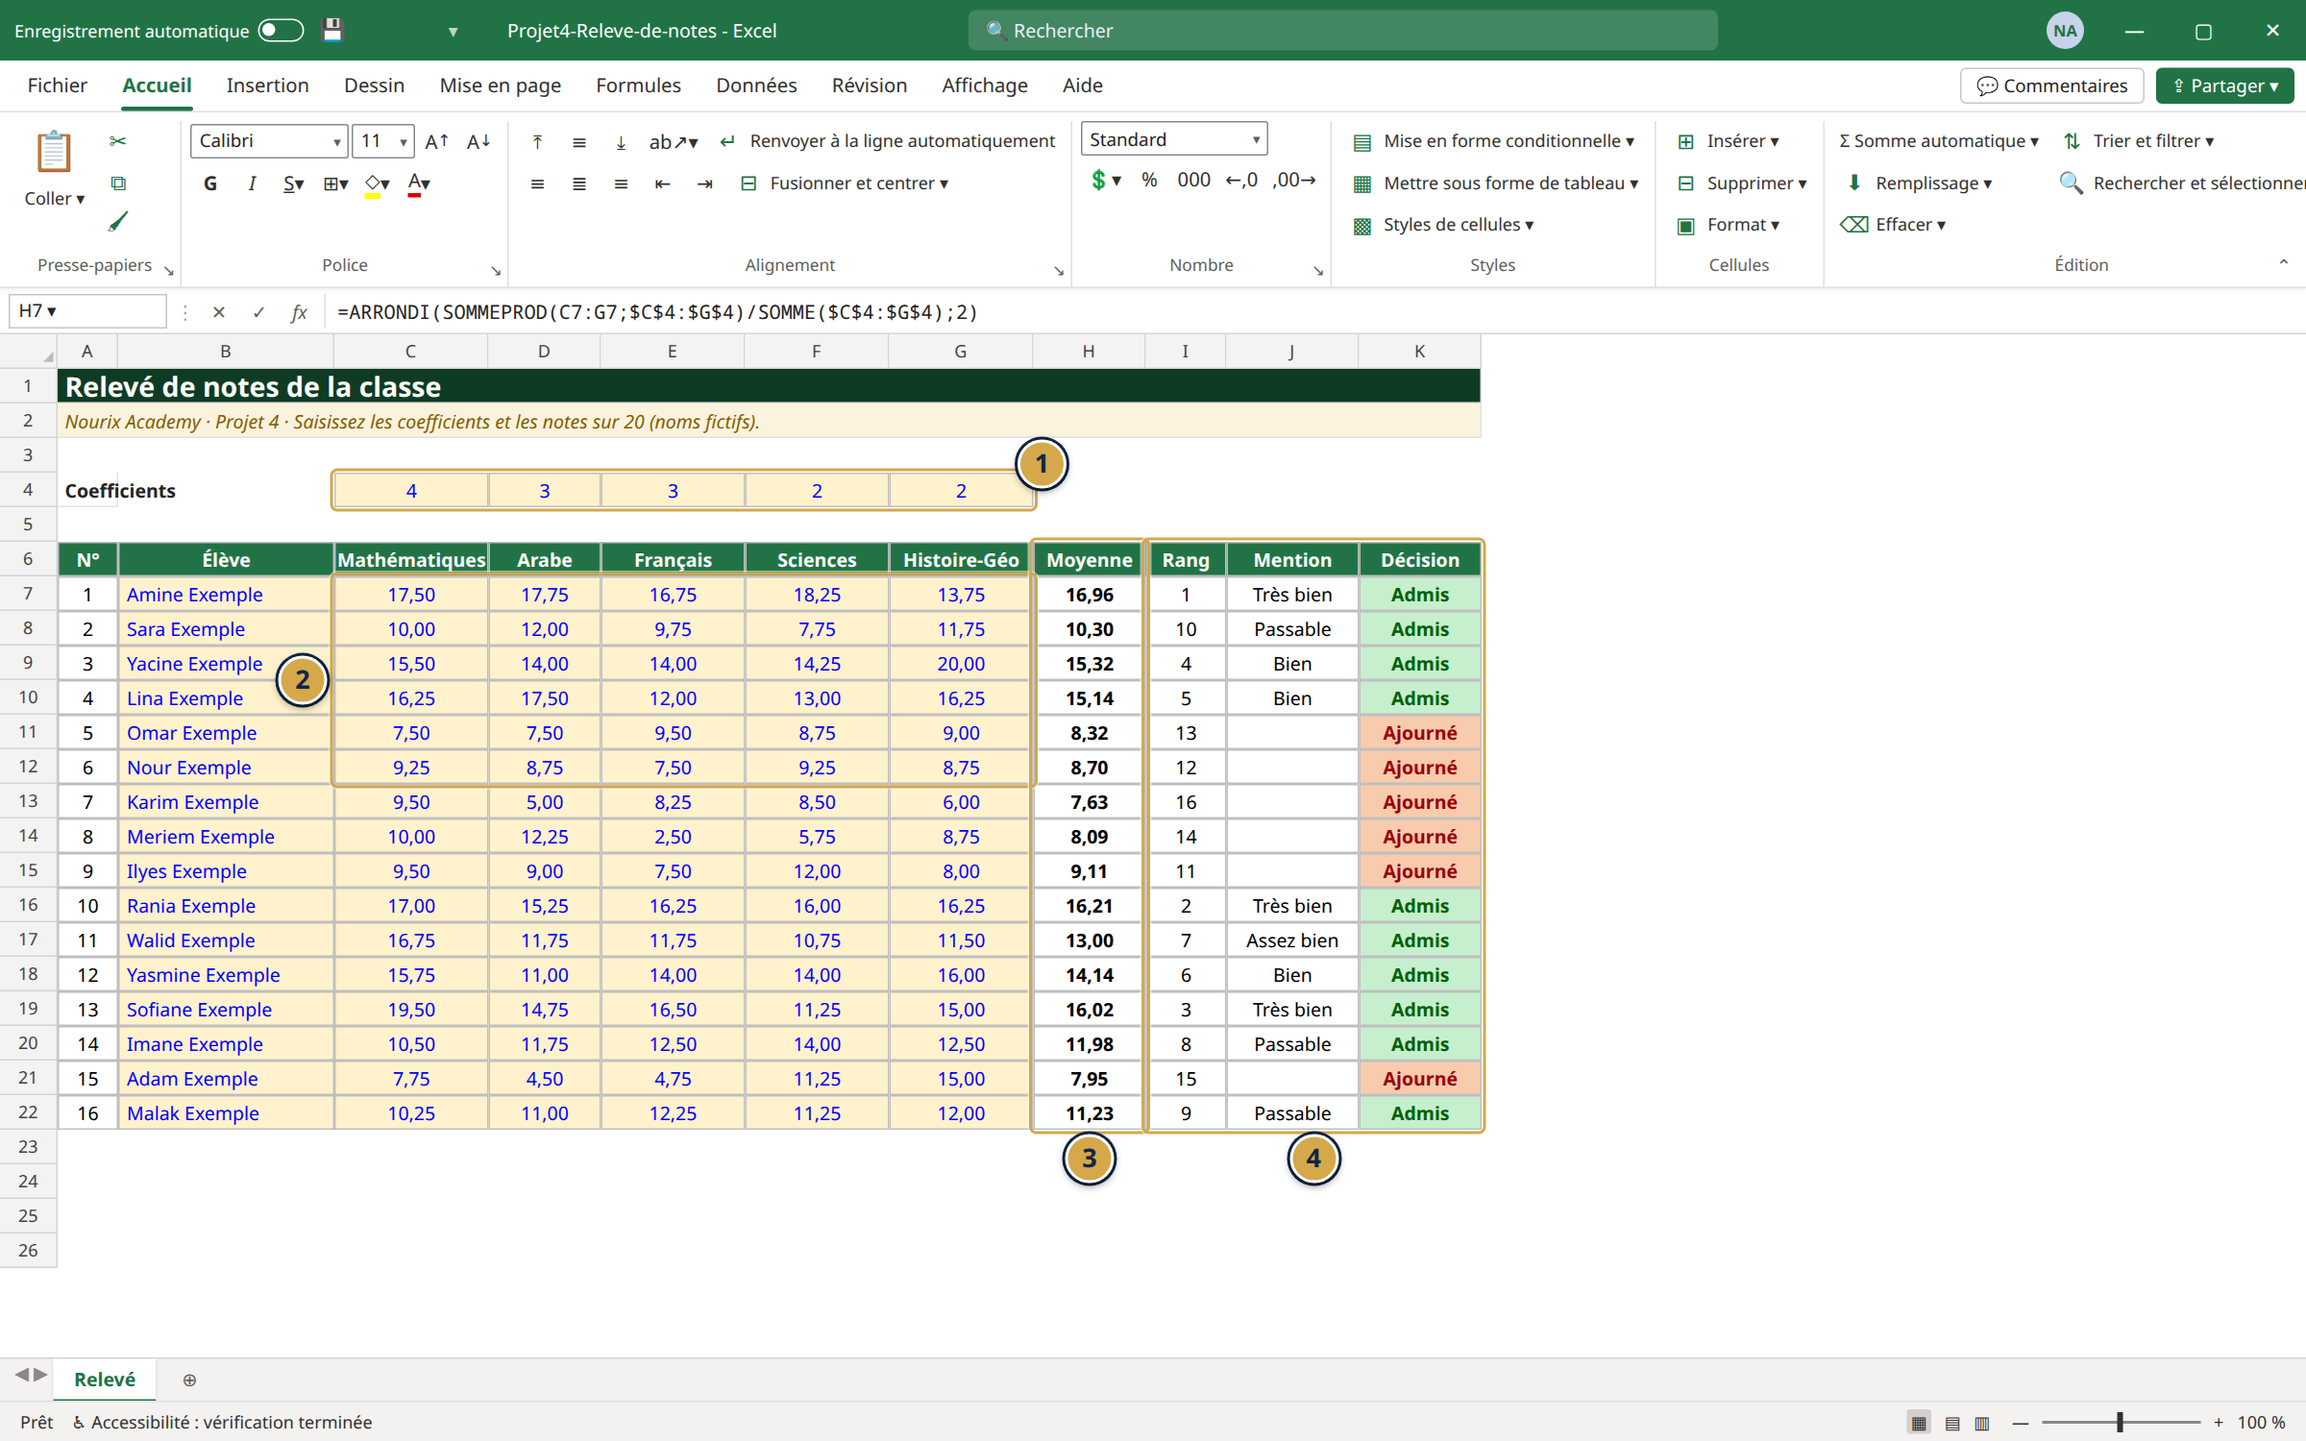
الشكل 29: كشف النقاط
① المعاملات (Coefficients) في سطر مستقل
② النقاط على 20، والأقل من 10 بالأحمر
③ المعدل بالمعاملات
④ الرتبة والتقدير والقرار
⑤ إحصاءات القسم والأول في القسم
خطوات البناء:
- المعاملات في C4:G4 والنقاط من السطر 7.
- ‪Validation des données‬ على النقاط: ‪Décimal‬ بين 0 و20.
- المعدل: ‎=ARRONDI(SOMMEPROD(C7:G7;$C$4:$G$4)/SOMME($C$4:$G$4);2)‎.
- الرتبة: ‎=RANG(H7;$H$7:$H$22;0)‎.
- التقدير: ‎SI‎ المتداخلة من الفصل 7، والقرار: ‎=SI(H7>=10;"Admis";"Ajourné")‎.
- نسبة النجاح: ‎=NB.SI(K7:K22;"Admis")/NBVAL(B7:B22)‎، والأول: ‎=INDEX(B7:B22;EQUIV(MAX(H7:H22);H7:H22;0))‎.

13-5 المشروع 5: لوحة متابعة المبيعات
الملف: Projet5-Tableau-de-bord-ventes.xlsx · المهارات: جدول Excel، ‎SOMME.SI.ENS‎ بشروط، ‎RANG‎، ‎INDEX‎/‎EQUIV‎، رسوم، جدول محوري.
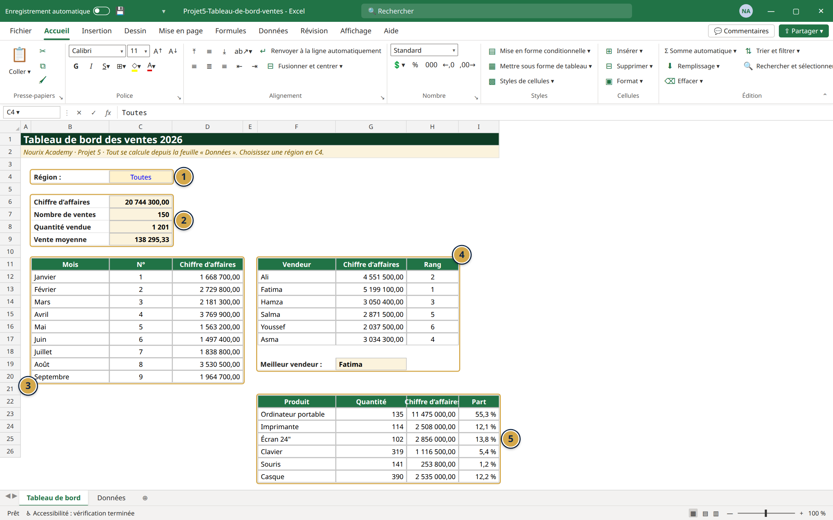
الشكل 30: لوحة متابعة المبيعات
① اختيار المنطقة من قائمة (Toutes أو منطقة واحدة)
② المؤشرات الرئيسية: رقم الأعمال، عدد المبيعات، المعدل
③ رقم الأعمال حسب الشهر
④ ترتيب البائعين وأفضل بائع
⑤ حصة كل منتج بشريط بيانات، والرسمان
خطوات البناء:
- ورقة ‪Données‬ كجدول اسمه «Ventes»، مع عمود Montant ‎=E2*F2‎ وعمود Mois ‎=MOIS(A2)‎.
- في ‪Tableau de bord‬، قائمة منسدلة في C4: Toutes، Nord، Sud، Est، Ouest.
- رقم الأعمال: ‎=SOMME.SI.ENS(Données!$G$2:$G$151;Données!$B$2:$B$151;SI($C$4="Toutes";"*";$C$4))‎. النجمة * تعني «أي قيمة».
- حسب الشهر: نفس الصيغة مع شرط إضافي على عمود Mois.
- أفضل بائع: ‎=INDEX(F12:F17;EQUIV(MAX(G12:G17);G12:G17;0))‎.
- رسم ‪Courbes‬ للأشهر، ورسم ‪Secteurs‬ للمنتجات.
- تمرين الفصل 12: نفس التحليل بجدول محوري ومقسِّم.

13-6 المشروع 6: الحضور والأجور
الملف: Projet6-Presence-et-paie.xlsx · المهارات: قوائم منسدلة، ‎NB.SI‎، ‎NBVAL‎، الربط بين الأوراق، ‎ARRONDI‎.
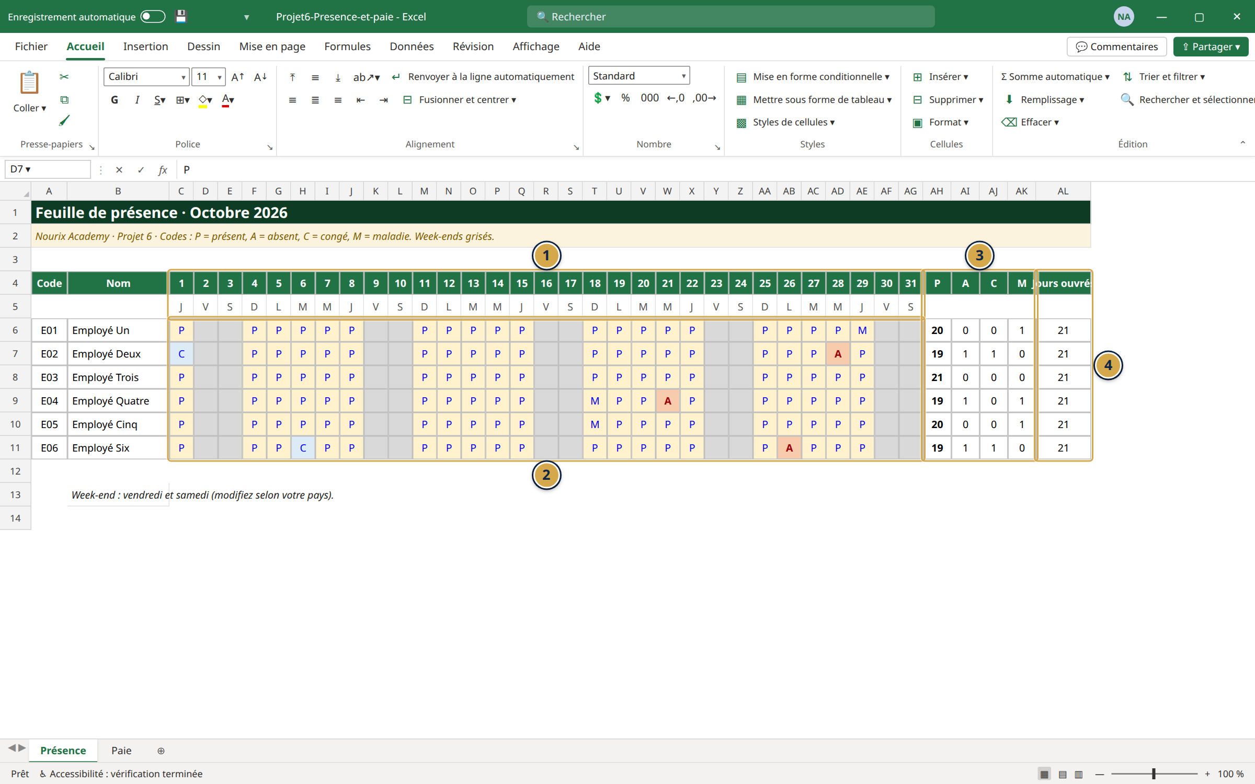
الشكل 31: جدول الحضور الشهري
① أيام الشهر وأسماء الأيام، وعطلة نهاية الأسبوع بالرمادي
② الرموز P، A، C، M بقائمة منسدلة، والغياب بالأحمر
③ عدد كل رمز لكل موظف
④ أيام العمل
خطوات البناء:
- ورقة ‪Présence‬: موظف في كل سطر، ويوم في كل عمود.
- ‪Validation des données‬ ثم ‪Liste‬ ثم ‎P;A;C;M‎.
- العدّ: ‎=NB.SI(C6:AG6;"P")‎، وكذلك A وC وM.
- ورقة ‪Paie‬: أيام العمل ‎=NBVAL('Présence'!C6:AG6)‎، والأيام المدفوعة = الحضور + العطل + المرض.
- أجر الشهر: ‎=SI($D$4=0;0;ARRONDI(D9/$D$4*E9;2))‎، ثم الساعات الإضافية والاقتطاعات والصافي.
⚠️ تحذير: هذا مثال تعليمي. قواعد الأجور الحقيقية (الاشتراكات، الضريبة، الساعات الإضافية) يحددها قانون العمل في بلدك.

📝 الخلاصة
- كل مشروع يجمع عدة مهارات: الإدخال المضبوط، الصيغ، الشروط، البحث، والعرض.
- الخلايا الثابتة (الضريبة، المعاملات، الأسعار) في مكان مستقل، والصيغ تشير إليها بمرجع مطلق.
- القوائم المنسدلة والتنسيق الشرطي يجعلان الملف سهلاً لغيرك.

🛠️ تمرين نهائي
اختر مشروعاً تحتاجه فعلاً، احذف بياناته التجريبية، وأدخل بياناتك الحقيقية لشهر كامل. ثم أضف ميزة واحدة غير موجودة (مثلاً ورقة لكل شهر في الميزانية، أو رقم فاتورة يزيد تلقائياً).

الملاحق

الملحق أ: اختصارات لوحة المفاتيح
Raccourcis clavier
ابدأ بالجدول الأول، وأضف كل أسبوع خمسة اختصارات جديدة.
💡 أهم قاعدة: مرّر الفأرة فوق أي زر في الشريط: يظهر اسمه واختصاره في نسختك.
⚠️ ملاحظة: الاختصارات أدناه هي الرسمية في Excel لـ Windows (Microsoft 365). بعض الاختصارات التي فيها رموز (مثل ‪Ctrl+;‬ أو ‪Ctrl+Maj+$‬) قد تختلف حسب لوحة المفاتيح (AZERTY أو QWERTY). جرّب، أو استعمل الزر المقابل في الشريط.
المفاتيح بالفرنسية: ‪Maj‬ = Shift، ‪Entrée‬ = Enter، ‪Suppr‬ = Delete، ‪Origine‬ = Home، ‪Fin‬ = End، ‪Échap‬ = Esc، ‪Pg.Suiv / Pg.Préc‬ = Page Down / Page Up.

أ-1 العشرة الأساسية
الاختصار | الأمر | بالعربية
‪Ctrl+S‬ | Enregistrer | حفظ
‪Ctrl+Z‬ / ‪Ctrl+Y‬ | Annuler / Rétablir | تراجع / إعادة
‪Ctrl+C‬ / ‪Ctrl+X‬ / ‪Ctrl+V‬ | Copier / Couper / Coller | نسخ / قص / لصق
‪F2‬ | Modifier la cellule | تعديل الخلية
‪F4‬ | Référence absolue ($) | تثبيت المرجع (أثناء كتابة صيغة)
‪Alt+=‬ | Somme automatique | الجمع التلقائي
‪Ctrl+T‬ | Créer un tableau | تحويل إلى جدول
‪Ctrl+1‬ | Format de cellule | نافذة التنسيق
‪Ctrl+E‬ | Remplissage instantané | التعبئة الفورية
‪Ctrl+Maj+L‬ | Filtre | تشغيل / إيقاف التصفية

أ-2 التنقل
الاختصار | الحركة
Ctrl+السهم | إلى آخر خلية مملوءة في ذلك الاتجاه
‪Ctrl+Origine‬ | إلى A1
‪Ctrl+Fin‬ | إلى آخر خلية مستعملة في الورقة
‪Ctrl+Pg.Suiv‬ / ‪Ctrl+Pg.Préc‬ | الورقة التالية / السابقة
‪F5‬ | Atteindre (الذهاب إلى خلية)
‪Entrée‬ / ‪Maj+Entrée‬ | الخلية تحت / فوق
‪Tab‬ / ‪Maj+Tab‬ | الخلية يمين / يسار

أ-3 التحديد
الاختصار | ما يُحدَّد
‪Ctrl+A‬ | الجدول الحالي (ومرتين: الورقة كلها)
‪Ctrl+Espace‬ | العمود كله
‪Maj+Espace‬ | السطر كله
Ctrl+Maj+السهم | حتى آخر خلية مملوءة
Maj+السهم | توسيع التحديد خلية خلية
Ctrl+نقرة | تحديد خلايا غير متجاورة

أ-4 الإدخال والتعديل
الاختصار | الأمر
‪Ctrl+Entrée‬ | كتابة نفس القيمة في كل الخلايا المحددة
‪Alt+Entrée‬ | سطر جديد داخل الخلية
‪Ctrl+D‬ | Recopier vers le bas (نسخ الخلية العليا للأسفل)
‪Ctrl+R‬ | Recopier vers la droite
‪Ctrl+;‬ | تاريخ اليوم (قيمة ثابتة)
‪Ctrl+Maj+:‬ | الساعة الحالية
‪Ctrl++‬ / ‪Ctrl+-‬ | إدراج / حذف خلايا أو أسطر
‪Ctrl+K‬ | Lien hypertexte
‪Maj+F2‬ | Insérer un commentaire / une note
‪Échap‬ | إلغاء الكتابة في الخلية

أ-5 التنسيق
الاختصار | الأمر
‪Ctrl+B‬ (أو ‪Ctrl+G‬ في بعض النسخ الفرنسية) | Gras
‪Ctrl+I‬ / ‪Ctrl+U‬ | Italique / Souligné
‪Ctrl+Maj+$‬ | تنسيق عملة
‪Ctrl+Maj+%‬ | تنسيق نسبة مئوية
‪Ctrl+Maj+!‬ | عدد بفاصل الآلاف ورقمين عشريين
‪Ctrl+Maj+#‬ | تنسيق تاريخ
‪Ctrl+Maj+&‬ | حدود خارجية
‪Ctrl+9‬ / ‪Ctrl+0‬ | إخفاء السطر / العمود

أ-6 الصيغ والبيانات
الاختصار | الأمر
‪Maj+F3‬ | Insérer une fonction
‪F9‬ | Calculer maintenant
‪Ctrl+Maj+Entrée‬ | صيغة مصفوفة (النسخ القديمة)
‪Ctrl+`‬ (العلامة تحت Échap) | إظهار الصيغ بدل النتائج
‪Alt+F1‬ / ‪F11‬ | رسم بياني في الورقة / في ورقة جديدة
‪Alt+F5‬ / ‪Ctrl+Alt+F5‬ | تحديث الجدول المحوري / تحديث الكل
‪Alt+↓‬ | فتح القائمة المنسدلة أو قائمة التصفية
‪Maj+F11‬ | ورقة جديدة

أ-7 الشريط بلوحة المفاتيح
اضغط ‪Alt‬ وحده فتظهر حروف على التبويبات والأزرار، ثم اضغط الحرف. الحروف تختلف حسب لغة النسخة، فاتبع ما يظهر على شاشتك. ‪Ctrl+F1‬ يُخفي الشريط أو يُظهره، و‪Alt+Q‬ يفتح خانة البحث ‪Rechercher‬.
📌 المصدر: صفحة الدعم الرسمية «Raccourcis clavier dans Excel» على support.microsoft.com (Windows، Microsoft 365). في Mac تستعمل ‪Cmd‬ غالباً بدل ‪Ctrl‬.

الملحق ب: قاموس الدوال (فرنسي، إنجليزي، عربي)
إن كانت نسختك بالإنجليزية، أو وجدت درساً بالإنجليزية، فهذا الجدول يربط الاسمين. والفاصل بين الوسائط في النسخة الإنجليزية , بدل ;.
Français | English | ماذا تفعل
‎SOMME‎ | ‎SUM‎ | المجموع
‎MOYENNE‎ | ‎AVERAGE‎ | المعدل
‎MAX‎ / ‎MIN‎ | ‎MAX‎ / ‎MIN‎ | الأكبر / الأصغر
‎NB‎ | ‎COUNT‎ | عدد الأرقام
‎NBVAL‎ | ‎COUNTA‎ | عدد الخلايا غير الفارغة
‎NB.VIDE‎ | ‎COUNTBLANK‎ | عدد الخلايا الفارغة
‎ARRONDI‎ | ‎ROUND‎ | التقريب
‎SI‎ | ‎IF‎ | الشرط
‎ET‎ / ‎OU‎ / ‎NON‎ | ‎AND‎ / ‎OR‎ / ‎NOT‎ | و / أو / نفي
‎SI.CONDITIONS‎ | ‎IFS‎ | عدة شروط متتالية
‎SIERREUR‎ | ‎IFERROR‎ | بديل عند الخطأ
‎NB.SI‎ / ‎NB.SI.ENS‎ | ‎COUNTIF‎ / ‎COUNTIFS‎ | العدّ بشرط / بعدة شروط
‎SOMME.SI‎ / ‎SOMME.SI.ENS‎ | ‎SUMIF‎ / ‎SUMIFS‎ | الجمع بشرط / بعدة شروط
‎MOYENNE.SI‎ | ‎AVERAGEIF‎ | المعدل بشرط
‎SOMMEPROD‎ | ‎SUMPRODUCT‎ | مجموع الجداءات (معدل بالمعاملات)
‎RANG‎ | ‎RANK‎ | الرتبة
‎RECHERCHEV‎ / ‎RECHERCHEH‎ | ‎VLOOKUP‎ / ‎HLOOKUP‎ | البحث العمودي / الأفقي
‎RECHERCHEX‎ | ‎XLOOKUP‎ | البحث الحديث
‎INDEX‎ / ‎EQUIV‎ | ‎INDEX‎ / ‎MATCH‎ | القيمة بالموقع / موقع القيمة
‎CONCAT‎ / ‎CONCATENER‎ | ‎CONCAT‎ / ‎CONCATENATE‎ | دمج النصوص
‎GAUCHE‎ / ‎DROITE‎ / ‎STXT‎ | ‎LEFT‎ / ‎RIGHT‎ / ‎MID‎ | أجزاء من النص
‎NBCAR‎ | ‎LEN‎ | عدد الحروف
‎TROUVE‎ / ‎CHERCHE‎ | ‎FIND‎ / ‎SEARCH‎ | موقع نص داخل نص
‎SUPPRESPACE‎ | ‎TRIM‎ | حذف المسافات الزائدة
‎MAJUSCULE‎ / ‎MINUSCULE‎ / ‎NOMPROPRE‎ | ‎UPPER‎ / ‎LOWER‎ / ‎PROPER‎ | حالة الحروف
‎SUBSTITUE‎ | ‎SUBSTITUTE‎ | استبدال نص
‎TEXTE‎ | ‎TEXT‎ | عدد أو تاريخ كنص بشكل محدد
‎AUJOURDHUI‎ / ‎MAINTENANT‎ | ‎TODAY‎ / ‎NOW‎ | اليوم / الآن
‎ANNEE‎ / ‎MOIS‎ / ‎JOUR‎ | ‎YEAR‎ / ‎MONTH‎ / ‎DAY‎ | أجزاء التاريخ
‎DATE‎ | ‎DATE‎ | بناء تاريخ
‎DATEDIF‎ | ‎DATEDIF‎ | الفرق بين تاريخين (العمر)
‎NB.JOURS.OUVRES‎ | ‎NETWORKDAYS‎ | أيام العمل
‎FIN.MOIS‎ | ‎EOMONTH‎ | آخر يوم في الشهر
‎UNIQUE‎ / ‎TRIER‎ / ‎FILTRE‎ | ‎UNIQUE‎ / ‎SORT‎ / ‎FILTER‎ | دوال المصفوفات الحديثة (Microsoft 365)
القيم المنطقية: ‎VRAI‎ = ‎TRUE‎، ‎FAUX‎ = ‎FALSE‎.

الملحق ج: رسائل الأخطاء وحلولها
الخطأ | المعنى | الحل
##### | العمود ضيق جداً | وسّع العمود (نقر مزدوج على حده)
‪#DIV/0!‬ | قسمة على صفر أو خلية فارغة | ‎=SI(C2=0;0;B2/C2)‎ أو ‎SIERREUR‎
‪#N/A‬ | القيمة غير موجودة في البحث | تحقق من الرمز والمسافات، و‎FAUX‎ في ‎RECHERCHEV‎
‪#NOM?‬ | اسم دالة خاطئ أو نص بلا تنصيص | صحّح الاسم (‎SOMME‎ لا ‎SUM‎ في النسخة الفرنسية)
‪#VALEUR!‬ | عملية على نص بدل عدد | تحقق أن الخلايا أرقام لا نصوص
‪#REF!‬ | المرجع محذوف | تراجع بـ Ctrl+Z أو أعد كتابة الصيغة
‪#NOMBRE!‬ | عدد غير ممكن (جذر سالب…) | راجع القيم المدخلة
‪#PROPAGATION!‬ | نتيجة مصفوفة لا تجد مكاناً فارغاً | أفرغ الخلايا تحت الصيغة (Microsoft 365)
مرجع دائري | الصيغة تشير إلى نفسها | ‪Formules‬ ثم ‪Vérification des erreurs‬ ثم ‪Références circulaires‬
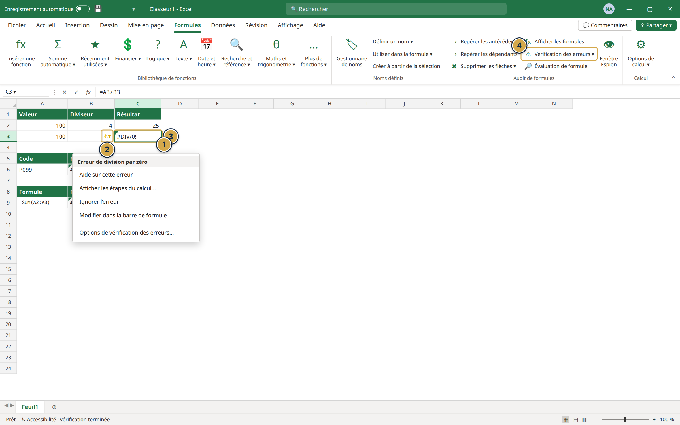
الشكل 32: الأخطاء الشائعة كما تظهر في الورقة
① المثلث الأخضر في زاوية الخلية: تحذير
② زر التحذير وخياراته (Ignorer l’erreur، Aide…)
③ #DIV/0! و#N/A و#NOM? في الخلايا
④ Formules ثم Vérification des erreurs
💡 نصيحة: ‪Formules‬ ثم ‪Afficher les formules‬ (‪Ctrl+`‬) يعرض كل الصيغ مكان النتائج: أفضل طريقة لفهم ملف لم تصنعه أنت.

